TRƯỜNG ĐẠI HỌC MỎ ĐỊA CHẤT
KHOA MÔI TRƯỜNG
Bộ môn Địa sinh thái và Công nghệ Môi trường
------------------------------------------------


BÁO CÁO SEMINAR HỌC THUẬT

NGHIÊN CỨU VÀ ĐÁNH GIÁ ĐỘC TÍNH CỦA THUỐC TRỪ SÂU ENDOSULFAN ĐẾN SINH TRƯỞNG CỦA GIÁP XÁC DAPHNIA MAGNA

Người thực hiện: Trần Thị Thu Hương

Hà Nội, tháng 12 năm 2019

MỤC LỤC

MỤC LỤC i
DANH MỤC TỪ VIẾT TẮT iii
DANH MỤC BẢNG BIỂU iv
PHẦN MỞ ĐẦU 1
CHƯƠNG 1. TỔNG QUAN 3
1.1. Tổng quan về hóa chất bảo vệ thực vật 3
1.1.1. Khái niệm hóa chất bảo vệ thực vật họ clo hữu cơ 3
1.1.2. Khái niệm về Endosulfan 5
1.1.3. Cơ chế gây độc của Endosulfan 5
1.1.4. Tình hình sử dụng hóa chất bảo vệ thực vật Endosulfan 6
1.2. Tổng quan về Vi giáp xác Daphnia 8
1.2.1. Giới thiệu chung Vi giáp xác Daphnia 8
1.2.2. Vòng đời sinh sản Daphnia 9
1.3. Kết quả nghiên cứu trong nước và ngoài nước 10
1.3.1. Nghiên cứu trong nước 10
1.3.2. Nghiên cứu ngoài nước 11
CHƯƠNG 2: THỰC NGHIỆM VÀ PHƯƠNG PHÁP NGHIÊN CỨU 14
2.1. Đối tượng và phạm vi nghiên cứu 14
2.1.1. Đối tượng nghiên cứu 14
2.1.2 Phạm vi nghiên cứu 14
2.2. Phương pháp nghiên cứu 14
2.2.1. Phương pháp nuôi cấy Daphnia magna 14
2.2.2. Bố trí thí nghiệm 15
2.2.3. Phương pháp đánh giá độc tính 16
2.2.4. Phương pháp xử lý thống kê 16
CHƯƠNG 3: KẾT QUẢ VÀ THẢO LUẬN 17
3.1. Kết quả khảo sát các yếu tố của môi trường thí nghiệm 17
3.1.1. Nhiệt độ, ánh sáng 17
3.1.2. pH, độ cứng, độ kiềm, DOC 17
3.2. Kết quả ảnh hưởng cấp tính của Endosulfan lên Daphnia magna 17
3.2.1. Kết quả ảnh hưởng cấp tính của Daphnia magna trong vòng 24 giờ 17
3.2.2. Kết quả ảnh hưởng cấp tính của Endosulfan lên Daphnia magna trong vòng 48 giờ 21
3.2.3. So sánh kết quả ảnh hưởng cấp tính của Endosulfan lên Daphnia magna trong vòng 24 giờ và 48 giờ 24
KẾT LUẬN VÀ KIẾN NGHỊ 29
1. Kết luận 29
2. Kiến nghị 29
TÀI LIỆU THAM KHẢO 31

DANH MỤC TỪ VIẾT TẮT

OCPs Organochlorinated Pesticides (Hóa chất bảo vệ thực vật họ clo hữu cơ)
POPs Persistent Organic Pollutants (Hợp chất hữu cơ khó phân hủy)
ISO International Organization for Standardization (Tổ chức tiêu chuẩn hóa
quốc tế)
WHO World Health Organization (Tổ chức Y tế thế giới)
DDT Dichloro diphenyl trichloroethane (hóa chất bảo vệ thực vật DDT)
DDD Dichloro diphenyl dichloroethane (hóa chất bảo vệ thực vật DDD)
DOC Dissolved organic carbon (Cacbon hữu cơ hòa tan)_
HCH Hexachloro cyclo hexane (hóa chất bảo vệ thực vật HCH)
EPA U.S. Enviromental Protection Agency (Cục bảo vệ môi trường Mỹ)
SE Sai số chuẩn
LD₅₀ Median Lethal Dose (Liều lượng gây chết 50% động vật thí nghiệm)
LC₅₀ Median Lethal Concentration (Nồng độ gây chết 50% động vật thí
nghiệm)
EC₅₀ Effective Concentration (Nồng độ ảnh hưởng đến 50% sinh vật thử
nghiệm)
HCBVTV Hóa chất bảo vệ thực vật
DMSO Dimethyl sulfoxide (Hợp chất hữu cơ lưu huỳnh)
OECD Organization for Economic Cooperation and Development (Tổ chức
Hợp tác và Phát triển Kinh tế)
COMBO Tổng hợp các hóa chất nuôi Daphnia magna theo môi trường
ISO 6341:2012

DANH MỤC BẢNG BIỂU

Bảng 1.1 Giới thiệu một số chất thuộc họ HCBVTV họ clo hữu cơ 3
Bảng 1.2 Chỉ tiêu hàm lượng Endosulfan cho phép của một số sản phẩm 6
Bảng 3.1 Bảng quy đổi tỷ lệ chết của Daphnia magna theo Probit với hóa chất bảo vệ thực vật Endosulfan tại 24 giờ 18
Bảng 3.2 Bảng tỷ lệ sống chết của Daphnia magna phơi nhiễm với hóa chất bảo vệ thực vật Endosulfan tại 48 giờ 21
Bảng 3.3 Nồng độ gây chết của hóa chất bảo vệ thực vật Endosulfan lên Daphnia magna từ LC₁ đến LC₅₀ trong thời điểm phơi nhiễm là 24 và 48 giờ 25
DANH MỤC HÌNH ẢNH

Hình 1.1 Cơ chế trao đổi chất có thể của Endosulfan 6
Hình 1.2 Bản đồ phân bố sử dụng Endosulfan ở Mỹ năm 2002^{[30]} 6
Hình 1.3 Vòng đời sinh sản của Daphnia 10
Hình 2.1 Sơ đồ tóm tắt quy trình thí nghiệm 16
Hình 3.1 Biểu đồ thể hiện tỷ lệ tử vong (Mean ± SE) sau 24 giờ phơi nhiễm với Endosulfan trong môi trường COMBO. Các chữ số a,b,c,d thể hiện ý ngĩa khác nhau của các nồng độ khảo sát với (p < 0,001) (phụ lục 5). 19
Hình 3.2 Tỷ lệ chết của Vi giáp xác Daphnia magna sau 24 giờ phơi nhiễm hóa chất bảo vệ thực vật Endosulfan và nồng độ LC₅₀ (độ tin cậy 95%) được xác định 20
Hình 3.3 Biểu đồ thể hiện tỷ lệ tử vong trung bình (Mean ± SE) sau 48 giờ phơi nhiễm với Endosulfan trong môi trường COMBO. Các chữ cái a, b, c thể hiện sự khác biệt trong thống kê (p < 0,05) 22
Hình 3.4 Tỷ lệ chết của Vi giáp xác Daphnia magna sau 48 giờ phơi nhiễm hóa chất bảo vệ thực vật Endosulfan và nồng độ LC₅₀ (độ tin cậy 95%) được xác định 23
Hình 3.5 Biểu đồ biểu thị tỷ lệ sống/chết của Vi giáp xác Daphnia magna tại thời điểm 24 và 48 giờ phơi nhiễm với hóa chất bảo vệ thực vật Endosulfan 25
Hình 3.6 Hình thái Vi giáp xác Daphnia magna ở mẫu đối chứng (a, không bổ sung HCBVTV) và ở mẫu thử nghiệm (b, mẫu có bổ sung HCBVTV Endosulfan) 27

PHẦN MỞ ĐẦU

Hiện nay, vấn đề ô nhiễm môi trường nhất là ô nhiễm thuốc bảo vệ thực vật do sử dụng tùy tiện trong nông nghiệp đang trở thành vấn đề đang quan tâm của nhiều nhà quản lý do có nhiều dấu hiệu đáng lo ngại do việc sử dụng các hợp chất này đã ảnh đến môi trường và sức khoẻ con người. Vấn đề này không chỉ xảy ra ở các nước phát triển mà nó đang ngày trở nên nan giải ở các nước đang phát và đã nảy sinh rất nhiều vấn đề môi trường nghiêm trọng, đặc biệt là ô nhiễm nguồn nước ngọt đang là vấn đề đáng được quan tâm trên toàn cầu. Các hóa chất sử dụng làm thuốc bảo vệ thực vật đang phổ biến hiện nay phải kể đến hóa chất bảo vệ thực vật họ clo hữu cơ (OCPs) và được sử dụng nhiều nhất trong nhóm hợp chất này là Endosulfan. Hóa chất bảo vệ thực vật họ clo hữu cơ Endosulfan được sử dụng rộng rãi trên thế giới bao gồm Châu Âu, Ấn Độ, Indonexia, Úc, Canada, Hoa Kỳ....nhờ công dụng diệt trừ sâu bệnh hại một cách nhanh chóng và hiệu quả. Theo các nghiên cứu gần đây Endosulfan là một trong những loại hóa chất bảo vệ thực vật được phát hiện phổ biến nhất trên bề mặt vùng biển của Hoa Kỳ (38 bang) và là một trong những hóa chất bảo vệ thực vật OCPs phong phú nhất trong không khí. Đồng thời qua các cuộc khảo sát nồng độ hóa chất bảo vệ thực vật trong tất cả các hồ ở phía Bắc Châu Âu từ 1990 đến 2000 đã ghi nhận nồng độ Endosulfan có xu hướng tăng cao do tình trạng sử dụng liên tục hóa chất bảo vệ thực vật cho các cây nông nghiệp gồm bông, cây ngũ cốc, cây ăn quả và một số loại cây khác.
Endosulfan nằm trong nhóm hóa chất bảo vệ thực vật học clo hữu cơ, một nhóm chất hữu cơ bền (POP), là nhóm gây rối loạn nội tiết, ảnh hưởng đến hệ thần kinh, gây các tác động xấu cho nội tạng và gây nguy hiểm cho con người. Trong môi trường thủy sinh, các hợp chất POP có tác động cấp tính khác biệt giữa các loài nhưng đều rất cao, bên cạnh những tác động cấp tính lên vi sinh vật và hệ sinh thái thì chúng còn có khả năng tích lũy theo chuỗi thức ăn và cộng gộp với các ion trong môi trường nước gây tác động xấu lên những sinh vật sống trong thủy vực. Ngoài ra Endosulfan được phát hiện là một chất được sử dụng rộng rãi và phổ biến trong hóa chất bảo vệ thực vật ở Việt Nam và trên thế giới. Ở Việt Nam đánh giá tác động hiện trạng ô nhiễm và quản lý nguồn nước chủ yếu đã và đang được quan trắc với những thông số thông dụng về lý hóa nhưng vẫn chưa quan tâm nhiều đến ô nhiễm sinh học và nhất là độc học sinh thái liên quan đến thuốc bảo vệ thực vật.
Giáp xác Daphnia magna là động vật thủy sinh có nhiều đặc điểm sinh học, sinh thái quan trọng, là loài nhạy cảm với môi trường nước nghèo chất dinh dưỡng hoặc nhiễm độc. Khi môi trường có sự thay đổi bất thường thì có sự xuất hiện của trứng đen trong túi ấp, những trứng này nở ra con đực hay con cái sẽ chuyển thành con đực và các con đực này sẽ chết. Do vậy Daphnia được sử dụng nhiều nghiên cứu trên thế giới như một loại sinh vật mô hình chuẩn trong đánh giá độc học sinh thái. Tuy nhiên cho đến nay trên thế giới và Việt Nam chưa có nghiên cứu đánh giá ảnh hưởng của Endosulfan lên Vi giáp xác Daphnia magna được công bố mà chỉ quan tâm tới ảnh hưởng của kim loại nặng. Vì vậy, đề tài “Nghiên cứu và đánh giá độc tính của thuốc trừ sâu Endosunfan lên sinh trưởng của giáp xác Daphnia magna” được lựa chọn nghiên cứu nhằm đánh giá ảnh hưởng của hóa chất bảo vệ thực vật đến sinh vật thủy sinh, kết quả khảo sát là cơ sở khoa học để tham khảo về nồng độ thuốc bảo vệ thực vật cho phép trong môi trường nước.

CHƯƠNG 1. TỔNG QUAN

1.1. Tổng quan về hóa chất bảo vệ thực vật
Hóa chất bảo vệ thực vật còn có tên gọi khác là thuốc trừ sâu là những hợp chất độc có nguồn gốc tự nhiên hoặc tổng hợp hóa học được dùng trong nông nghiệp để phòng chống các đối tượng gây hại cho cây trồng và nông sản trên đồng ruộng, vườn tược và kho tàng được gọi chung là thuốc bảo vệ thực vật [1]. Hiện nay, một số lượng lớn thuốc bảo vệ thực vật đã được sử dụng rộng rãi để duy trì sản lượng nông nghiệp cao và tiêu diệt các bệnh trên cây trồng ở Việt Nam trong những thập kỷ qua, góp phần tăng năng suất trong sản xuất nông nghiệp. Tính từ năm 1986 khi bắt đầu thực hiện đổi mới kinh tế, sử dụng hóa chất bảo vệ thực vật ở Việt Nam đã tăng gấp đôi trong những năm 1990, bằng và hơn 40.000 tấn hóa chất bảo vệ thực vật vào năm 1998 [2]. Một số hợp chất của thuốc bảo vệ thực vật gây độc hại và có khả năng tích tụ trong môi trường làm tiềm ẩn nhiều mối đe dọa đến môi trường trong tự nhiên.
Theo phân loại của Tổ chức Y tế Thế giới (WHO), HCBVTV có thể được phân loại theo mức độ độc hại và cấu tạo hóa học. Theo mức độ độc hại HCBVTV được chia làm 3 loại như loại I: Cực kỳ độc hại, loại II: Độc hại ở mức độ vừa phải, loại III: Độc hại nhẹ. Theo cấu tạo hóa học HCBVTV được phân thành 4 nhóm chính là nhóm clo hữu cơ, cơ phốt pho, carbamate và pyrethroid.

1.1.1. Khái niệm hóa chất bảo vệ thực vật họ clo hữu cơ
Nhóm hóa chất bảo vệ thực vật họ Clo hữu cơ (OCPs) là các dẫn xuất clo của một số hợp chất hữu cơ như Diphenyletan, Xyclodien, benzen, hexan. Đây là những hợp chất có tác dụng diệt trừ sâu bệnh rất tốt. Thuộc nhóm này có các chất điển hình như Aldrin, Dieldrin, DDT, Endrin, Heptaclo, Chlodan, Hexaclobenzen, Mirex... Trước đây, DDT được xem như là một trong số các hóa chất bảo vệ thực vật quan trọng nhất dùng trong nông nghiệp để diệt sâu bông, đậu, lúa, ngoài ra nó còn có tác dụng diệt bọ gậy, muỗi... Hexacloxyclohexan (HCHs) đã được sử dụng để chống lại châu chấu, sâu bọ, côn trùng, sâu ăn lá và các loại sâu bọ khác trong đất. HCHs cũng được sử dụng để bảo vệ hạt giống, trị bệnh cho gia cầm, vật nuôi, bảo vệ đồ gỗ và còn được dùng để chống loài gặm nhấm [3]. Bảng 1.1 dưới đây giới thiệu một số chất thuộc họ HCBVTV họ clo hữu cơ.
Bảng 1.1 Giới thiệu một số chất thuộc họ HCBVTV họ clo hữu cơ
Hoạt chất | Tính chất cơ bản | Độc tính | Nguồn gốc phát sinh
Lindan  (γ-HCH)  C₆H₆Cl₆  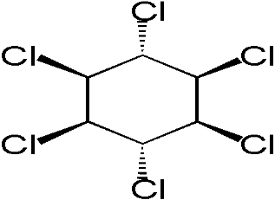 | - Bột trắng, mùi khó chịu, không tan trong nước, tan trong dung môi hữu cơ như axeton benzene…;  - Bền vững trong môi trường^{[3]}.  - LgK_{OW} = 3,9 | - Kích thích thần kinh trung ương, gây co giật;  - Nhiễm độc qua miệng, qua da gây buồn nôn, kích ứng,…;  - Là một chất có thể gây ung thư ở người, LD₅₀ đối với chuột qua đường miệng 88 (mg/kg); qua da là 1000 (mg/Kg) [4]. | - Hóa chất phòng trừ sâu bệnh trong nông nghiệp;  - Lindan nằm trong danh mục hóa chất cấm sử dụng trong nông nghiệp hiện nay
DDT  Diclor diphenyl tricloetan  C₁₄H₉Cl₅  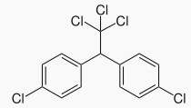 | - Chất rắn, màu trắng; không tan trong nước (1µg/L);  - Bền trong môi trường và nhiệt độ, có thể tác dụng với chất oxi hóa mạnh; sản phẩm phân hủy của DDT là DDD và DDE;  - LgK_{OW} = 6,2 | - DDT và sản phẩm phân hủy của nó có khả năng tích lũy sinh học trong chuỗi thức ăn, làm biến đổi giới tính, tác động lên hệ chuyển hóa và gây ung thư (nhóm độc loại II);  - LD₅₀ (mg/kg) của DDT qua đường miệng: chó (60 -65); chuột (113 – 400); khỉ (150); chim (841 – 4000) [3, 5]. | - Hóa chất sử dụng là hóa chất bảo vệ thực vật rầy, bọ chét, muỗi mang bệnh sốt rét … trong nông nghiệp;  - Hiện nay, DDT nằm trong danh mục hóa chất cấm sử dụng.
Endosulfan  C₉H₆Cl₆O₃S  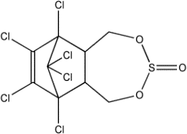 | - Tinh thể màu nâu, tan rất ít trong nước  (0,33 mg/L)  - Bền trong môi trường ngay cả ở nhiệt độ cao [1]. | - Có độ độc cấp tính cao, khả năng tích lũy sinh học, làm rối loạn nội tiết;  - EPA đã phân loại Endosulfan vào loại I: "chất độc cấp tính cao" dựa trên giá trị LD50 là 30 mg/kg đối với chuột cái.  Liều lượng tham khảo cấp tính của EPA qua chế độ ăn uống đối với Endosulfan là 0,015 mg/kg cho người lớn và 0,0015 mg/kg cho trẻ em [6, 7]. | - Hóa chất bảo vệ thực vật, trừ ghẻ, là một số chất sử dụng trong nông nghiệp;  - Là một chất trong nhóm POPs đã cấm sử dụng và cần loại bỏ trên toàn cầu.
OCPs rất bền vững trong môi trường và có thời gian bán phân huỷ rất dài, khi OCPs bị phân huỷ thì trở thành những dạng thoái biến khác, có những chất có độc tính cao hơn rất nhiều lần so với chất ban đầu. Mặt khác, các hợp chất OCPs ít tan trong nước, tan tốt trong mô mỡ của các loài động vật nên khi xâm nhập vào cơ thể chúng ít bị đào thải ra ngoài mà được tích luỹ lại trong các mô dự trữ của sinh vật. Do vậy, OCPs là nhóm chất có độc tính cao và sự tác động của chúng đến hệ sinh thái, sức khỏe con người thường kéo dài.

1.1.2. Khái niệm về Endosulfan
Endosulfan là một loại hóa chất bảo vệ thực vật thuộc nhóm chất gốc clo hữu cơ gây độc thần kinh, gốc cyclodiene. Chúng tồn tại ở dạng kem màu nâu đất, phản ứng dưới dạng tinh thể hoặc dạng “bông tuyết”, có mùi giống như mùi của nhựa thông nhưng không cháy.
Endosulfan được sản xuất bởi Bayer Cropscience - một công ty hóa dược phẩm, trụ sở chính được đặt tại Leverksen, Bắc Rhine-Wesphalia, Đức; Makhteshim-Agan; dưới sự kiểm soát bởi tổ chức HIL (Hindustan Insecticides Limited). Endosulfan được bán trên thị trường với các tên thương mại: Thiodan, Thionex, Phaser và Benzoepin.

1.1.3. Cơ chế gây độc của Endosulfan
Endosulfan tác động chính đến hệ thần kinh của người và động vật. Khi phơi nhiễm lượng lớn Endosulfan bằng bất cứ con đường nào đều gây kích thích mạnh đến hệ thần kinh gây ra tăng động, run, giảm hô hấp, khó thở, chảy nước miếng, co giật và cuối cùng dẫn đến tử vong. Endosulfan có tác dụng chống lại chức năng của axit gama-aminobutyric (GABA), một hệ thống dẫn truyền ức chế thần kinh. Rất ít nghiên cứu cung cấp thông tin ước lượng liều lượng dẫn đến tự vong cho người. Một vài nghiên cứu đã chỉ ra rằng, khi ăn phải một liều lượng là 260 mg/kg Endosulfan sẽ gây tử vong cho người. Trong một nghiên cứu khác, với liều lượng khoảng 2,571 mg/kg Endosulfan cũng có thể dẫn đến tử vong^{[44]}. Endosulfan là chất có độc tính cao, có thể gây chết người nếu thấm vào da, hay đi vào cơ thể qua đường hô hấp hoặc tiêu hóa. Nó có thể gây rối loạn cơ quan sinh sản, hệ thống thần kinh, tuyến giáp, và gây ung thư vú.
Hiện nay không có nhiều thông tin về sự chuyển hóa của Endosulfan trong trẻ em và người lớn. Các nghiên cứu của Deema, Dorough, Gorbach và cộng sự đã chỉ ra sự chuyển hóa của Endosulfan trong động vật bị phơi nhiễm. Đó là sự tồn tại của hai dạng đồng phân lập thể bền chuyển hóa thành Endosulfan Sulfat và Endosulfan Diol. Các chất này có thể chuyển hóa thành Endosulfan lacton, hidroxyete và ete. Sự tạo thành Endosulfan Sulfat từ α- Endosulfan được xúc tác bởi cytocrom CYP2B6 và CYP3A4 bằng cách sử dụng microm trong gan.
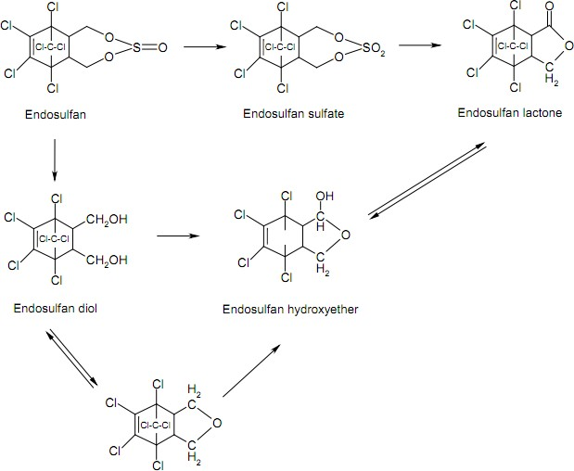

Hình 1.1 Các dạng cơ chế trao đổi chất của Endosulfan
Do có khả năng gây độc cao, nhất là trong quá trình tích lũy sinh học, đồng thời cũng là chất gây ô nhiễm môi trường nên công ước Stockholm đã có khuyến cáo trong việc sử dụng và sản xuất loại chế phẩm này. Sau đây là một vài chỉ tiêu hàm lượng Endosulfan cho phép của một số sản phẩm:
Bảng 1.2 Chỉ tiêu hàm lượng Endosulfan cho phép của một số sản phẩm
Nước, sông, hồ, suối | < 74 ppb
Trà khô | < 24 ppm
Sản phẩm nông nghiệp | 0,1-2 ppm
(Nguồn: https://pubs.acs.org/cen/news/89/i19/8919notw9.html)

1.1.4. Tình hình sử dụng hóa chất bảo vệ thực vật Endosulfan

a) Trên thế giới
Theo WHO thì ước tính vào khoảng đầu thập niên 80, trên toàn thế giới hằng năm sản lượng Endosulfan đạt khoảng 20 triệu pounds (tương đương 9 x 10⁶ tấn). Ở Ấn Độ, Endosulfan được sản xuất để trừ sâu bọ, với tổng sản lượng hơn 180 triệu pounds trong giai đoạn từ 1999 - 2000.
Tại Mỹ, Endosufan được sử dụng chủ yếu trong nông nghiệp (dùng nhiều cho cây bông, vải, khoai tây, cà chua và táo) theo quy định cho phép của EPA (Enviromental Protection Agency).
Theo EPA ước tính thì khoảng 1,38 triệu lb (6,3t) Endosulfan đã được sử dụng hàng năm trong giai đoạn từ 1987 - 1997. Riêng tại Califonia, chỉ tính riêng từ năm 1995 đến 2005, lượng Endosulfan sử dụng trong nông nghiệp cũng đã giảm từ 230.000 lb (104t) xuống còn 83,000 lb (38t).
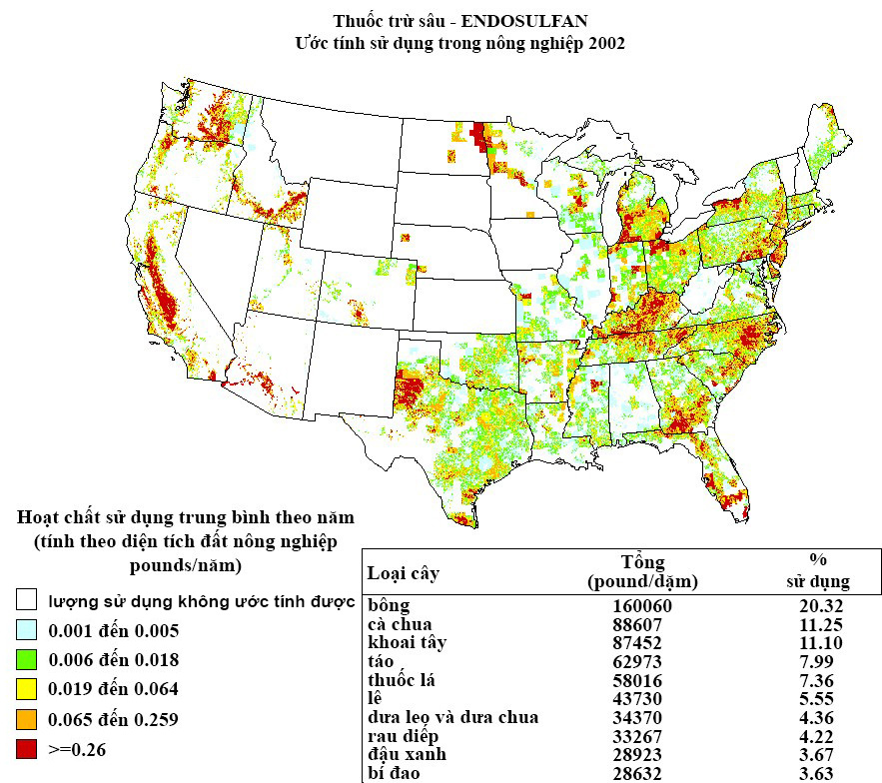

Hình 1.2 Bản đồ phân bố sử dụng Endosulfan ở Mỹ năm 2002 ^{[30]}
Khoảng 18,000 đến 20,000 tấn Endosulfan được sản xuất mỗi năm, theo Liên Hiệp Quốc. Ấn Độ sản xuất khoảng 10,000 tấn; Các nhà sản xuất Trung Quốc khoảng 5,000 tấn; và Israel, Brazil và Hàn Quốc sản xuất phần còn lại. Những người sử dụng hóa chất bảo vệ thực vật lớn nhất là Ấn Độ, Brazil và Trung Quốc, với Argentina và Mỹ cũng tiêu thụ một lượng đáng kể. Các hóa chất được sử dụng chủ yếu trên bông, cà phê và trà, Liên Hợp Quốc nói
Hiện nay, việc sử dụng hóa chất bảo vệ thực vật Endosulfan một loại hóa chất bảo vệ thực vật bền vững với môi trường có thể gây ra các vấn đề thần kinh và sinh sản ở người và động vật hoang dã đã được cấm hầu hết các quốc gia. Hơn 120 quốc gia đã ký thỏa thuận vào ngày 29 tháng 4 theo Công ước Stockholm, một hiệp ước quốc tế để kiểm soát các chất ô nhiễm hữu cơ bền vững. Họ ủng hộ lệnh cấm Endosulfan sau 5 ngày đàm phán tại Geneva. Đã có 80 quốc gia đã cấm sử dụng Endosulfan hoặc thông báo rằng họ sẽ loại bỏ việc sử dụng hóa chất này, theo Mạng lưới Hành động loại bỏ Hóa chất bảo vệ thực vật này.
Theo thỏa thuận, hầu hết việc sử dụng Endosulfan sẽ chấm dứt vào năm 2012. Tuy nhiên, hóa chất bảo vệ thực vật organochlorine này có thể được sử dụng cho một số loại cây trồng và sâu bệnh cho đến năm 2017. Ví dụ, Endosulfan có thể tiếp tục được sử dụng trên bông để kiểm soát sâu đục quả.
Cơ quan Bảo vệ Môi trường Hoa Kỳ đã công bố rằng việc sử dụng Endosulfan trong nước sẽ kết thúc vào năm 2016. Tuy nhiên, Hoa Kỳ không phải là đối tác trong Công ước Stockholm, mặc dù họ tham gia vào các cuộc đàm phán ở Geneva như một người quan sát [8].

b) Tại Việt Nam [1, 2]
Cùng với thuốc bảo vệ thực vật monitor, Endosulfan chính thức bị cấm sử dụng ở Việt Nam, nông dân vẫn sử dụng Endosulfan một cách hết sức tùy tiện, thậm chí họ còn tìm cách pha Endosulfan với các loại hóa chất bảo vệ thực vật khác nhằm tăng khả năng trừ sâu của thuốc.
Vào tháng 1/2002, tại khu phố 1 và khu phố 3, phường Tân Quy, quận 7, Tp.Hồ Chí Minh đã xảy ra tình trạng cá chết hàng loạt. Khoảng 20 tấn cá đã chết do sự tăng đột ngột hàm lượng hóa chất bảo vệ thực vật (thuốc trừ sâu) Endolsunfan.
Theo GS.Chu Phạm Ngọc Sơn, nguyên giám đốc Trung tâm Dịch vụ phân tích Tp.HCM, Endosulfan là một chất cực độc với cá, chỉ cần khoảng 0,32 mg/L Endosulfan nước có thể làm cá chết đột ngột; vậy mà mẫu cá chết được xét nghiệm có chứa đến gần 120 ppb, trong khi theo quy định hàm lượng Endosulfan có trong thịt gia súc không vượt quá 100 ppb.

1.2. Tổng quan về giáp xác Daphnia

1.2.1. Giới thiệu chung giáp xác Daphnia
Daphnia là loài giáp xác phù du nước ngọt, có cấu tạo cơ thể hình bầu dục, có vỏ bao bọc ngoài, phân đốt cơ thể không rõ ràng thuộc lớp Phyllopoda, họ Cladocera (đôi khi còn được gọi là Branchiopoda), có đặc trưng ở chân phẳng giống lá nhằm tạo ra dòng nước đi vào cơ quan lọc thức ăn. Họ Cladocera là họ mà cơ thể sinh vật được bao bọc trong một lớp vỏ không phải là canxi mà là “carapace”. Lớp vỏ này có lớp vách ngăn đôi, ở giữa lớp vách đôi này chứa máu và dịch hoạch lưu thông và đồng thời đây cũng là một phần của khoang cơ thể. Carapace có thành phần chính là chitin, một loại polysaccharide. Họ Cladocera có thể có đến 10 đôi chân phụ, bao gồm (từ trước ra sau): antennule, râu (râu thứ hai dùng để bơi); maxilla và chân hàm dưới; nó có 5 hay 6 chân nhỏ ở thân. Các chân nhỏ này sẽ tạo thành bộ máy ăn và thở. Ở cuối bụng là một đôi càng. Chiều dài của Cladocera từ nhỏ hơn 0,5 mm cho đến hơn 6 mm. Con đực phân biệt so với con cái ở chỗ chúng có kích thước nhỏ hơn, antennules to hơn, phần sau bụng khác hơn và chân thứ nhất có thêm phần móc dùng để giúp siết chặt^{[18]}. Thức ăn của Daphnia chủ yếu ăn tảo đơn bào và nhiều loại chất hữu cơ khác nhau bao gồm cả nấm và vi khuẩn. Thức ăn sau khi đi vào cơ thẻ các hạt thực phẩm lớn bị mắc kẹt được hình thành thành một viên thực phẩm sau đó di chuyển xuống đường tiêu hóa cho đến khi được bài tiết ra ngoài thông qua hậu môn nằm trên bề mặt thông gió của phần phụ. Cặp chân thứ hai và thứ ba được sử dụng trong việc lọc thức ăn của các sinh vật, đảm bảo các hạt không hấp thu được giữ lại, trong khi các bộ chân khác tạo ra dòng nước đổ vào sinh vật [9] .
Daphnia là giống giáp xác sống ở nước ngọt, một trong những mắc xích chuyển tiếp giữa sinh vật sản xuất (thực vật phù du) và sinh vật tiêu thụ cấp cao hơn trong môi trường nước. Do đó, nó có vị trí rất quan trọng trong chuỗi thức ăn và dòng năng lượng trong hệ sinh thái thủy vực. Daphnia là sinh vật phân bố rộng trong thủy vực và nhạy cảm với chất độc, thường được sử dụng rộng rãi để kiểm tra độc tính các chất ô nhiễm môi trường. Loài này đẻ rất nhiều và sinh sản đơn tính, là cơ sở quan trọng để thiết lập thử nghiệm độc học trong điều kiện phòng thí nghiệm. Vì vậy, Daphnia thường được sử dụng để đánh giá ảnh hưởng cấp tính và mãn tính của những chất hóa học đơn lẻ hoặc hỗn hợp phức tạp có trong môi trường hoặc là những ảnh hưởng của nước thải [10].

1.2.2. Vòng đời sinh sản Daphnia
Daphnia sinh sản theo kiểu trinh sản (con mẹ chỉ đẻ ra con cái), thời gian phát triển tương đối nhanh chỉ từ 7 đến 8 ngày và phát triển tốt nhất ở 21 ± 1 ⁰C. Do đặc điểm sinh sản vô tính nên khi gặp điều kiện bất lợi sẽ xuất hiện trứng đen trong túi ấp và nở ra con đực. Con non mới sinh ra trông giống Daphnia trưởng thành, (buồng trứng chưa phát triển nên không giống hình dạng buồng trứng của con mẹ). Ở phần lớn loài, Daphnia non trải qua 4 - 6 lần lột xác trước khi đến giai đoạn sinh sản đầu tiên (primipare) [10].
Mặc dù trong mùa tăng trưởng Daphnia sản sinh trứng nhị bội (2n) mà sau đó có thể phát triển trực tiếp và không cần qua pha nghỉ. Các trứng nghỉ (ephippium) này được bao bọc trong một cấu trức giống yên ngựa có chức năng bảo vệ gọi là ephipium.
Ephippium bị tách ra khỏi cơ thể trong lần lột xác tiếp theo. Trong phần lớn trường hợp, các trứng này được sinh ra qua thụ tinh, nhưng không loại trừ trường hợp Daphnia cho ra trứng qua trinh sản, điều này phát hiện thấy ở vùng phía bắc châu Mỹ và vùng Á-Âu^{[18]}. Một Daphnia trưởng thành có khả năng tự thụ tinh sinh ra cả con đực và con cái trong một lần sinh sản. Để thụ tinh, con đực giao hợp với con cái (đôi khi có thể thấy hai con đực với 1 con cái, hình 1.3). Sự thụ tinh là diễn ra nội bộ và xảy ra giữa mỗi lần lột xác cũng như đưa trứng vào ephippium [10].
Daphnia trưởng thành ít nhạy cảm hơn con non (≤ 24 giờ). Daphnia thường
được dùng để thử nghiệm độc tính vì nó dễ dàng nuôi trong phòng thí nghiệm^{[11]}. Thí nghiệm độc học kéo dài với thời gian lâu đối với các loài động vật bậc cao. Daphnia có ở khắp nơi và là một mắc xích quan trọng trong 10 chuỗi thức ăn. Vì vậy, trên thế giới đã có nhiều nghiên cứu so sánh tính nhạy cảm của các loài Daphnia và cá, động vật không xương sống. Daphnia là động vật bậc thấp trong môi trường nước có tính nhạy cảm cao hơn các động vật khác.
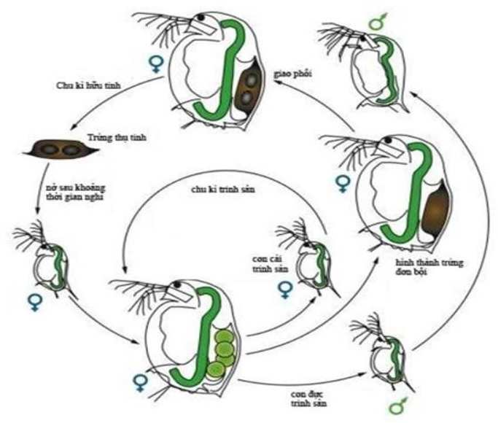
Hình 1.3 Vòng đời sinh sản của Daphnia
Theo các khảo sát về yếu tố hóa lý được thực hiện trên Daphnia magna kết luận rằng đặc điểm của các yếu tố như pH nhiệt độ, thức ăn và điều kiện chiếu sáng cũng ảnh hưởng tới quá trình phát triển, sinh sản của Daphnia. Một nghiên cứu được thực hiện trên Vi giáp xác Daphnia magna của Kudlak năm 2011 cho kết quả với pH nằm khoảng 4,4 – 4,6 làm giảm khả năng sống sót và phát triển của sinh vật thử nghiệm, với pH 10,1 – 10,5 kích thích sự tăng trưởng và phát triển của sinh vật. Đặc biệt với pH bằng 8,3 sinh vật sinh trưởng và phát triển rất tốt. Như vậy đối với Daphnia magna pH để chúng phát triển tốt có giá trị trong khoảng 7,9 – 8,3 [11]. Ngoài ra, Daphnia magna sống trong môi trường nước có rất nhiều yếu tố hóa lý như pH; độ cứng; độ kiềm; các bon hữu cơ hòa tan (DOC) nên sự tác động của độc tính bên ngoài môi trường cũng chịu sự chi phối bởi các yếu tố.

1.3. Kết quả nghiên cứu trong nước và ngoài nước

1.3.1. Nghiên cứu trong nước
Hiện tại, ở Việt Nam đã có một số công trình nghiên cứu nghiên cứu về ảnh hưởng của kim loại nặng lên Vi giáp xác (Daphnia magna, C. cornuta), như đánh giá rủi ro của nước thải công nghiệp [12] trong đó bao gồm đánh giá độc tính của trầm tích của sông Sài Gòn [13] và các kênh chính tại thành phố Hồ Chí Minh và kiểm tra độc tính [14]. Kết quả kiểm tra độc tính cho thấy rằng nước thải công nghiệp là nguyên nhân gây ra độc tính cao làm ảnh hưởng đến loài C. cornuta và Daphnia magna.
Nghiên cứu về phơi nhiễm Daphnia magna trong thời gian dài với nước thải tại
thành phố Hồ Chí Minh cho thấy những tác động xấu đến sự tồn tại, sinh sản và
phát triển của sinh vật sống trong môi trường nước. Bên cạnh đó, công trình nghiên cứu tác động của kim loại nặng Cu và Cr lên Daphnia magna cho thấy ảnh hưởng lớn đối với sinh vật đặc biệt là Cu. Nồng độ của Cu từ 10-20 µg/L đã làm suy giảm nghiêm trọng sức sống của sinh vật [15]. Như vậy, sự hiện diện của kim loại nặng trong thủy vực bao gồm trong nước và trầm lắng ở Việt Nam đã được ghi nhận khá nhiều trên cả hai miền Bắc, Nam. Tuy nhiên, hiện nay ở Việt Nam chưa có nghiên cứu nào về ảnh hưởng của hóa chất bảo vệ thực vật họ clo hữu cơ Endosunfan lên Vi giáp xác Daphnia magna.

1.3.2. Nghiên cứu ngoài nước
Nghiên cứu sự tồn lưu ô nhiễm của các hợp chất POPs đã và đang được sự quan tâm của rất nhiều nhà khoa học trên thế giới. Việc đánh giá sự tồn lưu của các hợp chất POPs là cơ sở khoa học để các nước tham gia ký kết Công ước Stockholm thực hiện tốt các kế hoạch về quản lý, thải bỏ và xử lý môi trường ô nhiễm bởi POPs. Tuy nhiên, việc đưa ra các số liệu có tính hệ thống, đầy đủ để có thể sử dụng làm cơ sở khoa học nhằm đánh giá ảnh hưởng của các hợp chất này đến môi trường và sức khỏe con người vẫn đang là vấn đề cấp thiết cần nghiên cứu của nhiều quốc gia. Đặc biệt, những nghiên cứu về xu hướng và lịch sử ô nhiễm của hợp chất POPs mới chỉ được bắt đầu quan tâm nghiên cứu trong hai thập niên gần đây.
Cho đến nay, nhiều nghiên cứu về ảnh hưởng của hóa chất bảo vệ thực vật lên Vi giáp xác Daphnia đã được công bố trên thế giới. Tại Yokohama, Nhật Bản người ta đã tiến hành điều tra hàm lượng hóa chất bảo vệ thực vật thử nghiệm mãn tính lên Daphnia magna vào tháng 6 và tháng 7 năm 2001. Nồng độ của dichlorvos và fenitrothion được phát hiện chưa nhiều trong mẫu nước mưa, hàm lượng dichlorvos giao động trong khoảng 0,12 - 0,22 μg/L và fenitrothion từ 0,1 đến 0,15 µg/L. Các giải pháp thử nghiệm cho các xét nghiệm mãn tính này được tạo ra bởi chiết xuất pha rắn. Trong trường hợp mẫu nước mưa lấy vào ngày 14 - 15 tháng 6 và lần thứ hai vào ngày 25 tháng 7. Mặc dù tỷ lệ sống sót là 90 % trong trường hợp lấy mẫu lần thứ nhất nhưng sau 2 ngày nó đã trở thành 0 %. Thử nghiệm dòng nước mưa vào ngày 25 tháng 7 tỉ lệ sống sót sau 21 ngày là 100 %. Kết luận rằng nước mưa có chứa hóa chất bảo vệ thực vật là một yếu tố sinh thái quan trọng đối với sinh vật phù du nước ngọt [16].
Tại lưu vực sông Sarno ở Tây Nam Italy người ta tiến hành đánh giá nồng độ của hóa chất bảo vệ thực vật hữu cơ trong đất và khảo sát sinh thái học của Daphnia magna trong 21 mẫu đã được lựa chọn. Khoảng 10,1 % mẫu cho thấy dấu hiệu đáng chú ý của tỷ lệ tử vong Daphnia magna, 61-100 %, và rơi vào các khu vực có khả năng của Sarno và Solofrana lưu vực có mức độ ô nhiễm cao của Cr, As, Zn, và Hg. Trong số các OCPs, pp'-DDT có trung bình 0,225 mg/kg được xác định chủ yếu ở thung lũng Sarno gây tử vong Daphnia magna cao nhất. Nghiên cứu chứng minh tỷ lệ ô nhiễm của OCPs trong đất cần có biện pháp khắc phục [17].
Tại Thụy Điển đã tiến hành kiểm tra EC₅₀ lên Daphnia magna bằng ba loại hóa chất bảo vệ thực vật Esfenvalerate, Pirimicarb, Fenitrothion. Kết quả EC₅₀ có giá trị thu được từ các thử nghiệm tiếp xúc hỗn hợp thấp hơn EC₅₀ thu được từ các thử nghiệm tiếp xúc đơn cho cả ba loại hóa chất bảo vệ thực vật. Trong đó hóa chất bảo vệ thực vật Esfenvalerate cho giá trị độc tính EC₅₀ cao nhất với 80 % tiếp đến là hóa chất bảo vệ thực vật pirimicarb 50 % và fenitrothion 45 % [18].
Một nghiên cứu khác xác định ảnh hưởng của nồng độ dưới dáy của hóa chất bảo vệ thực vật đối với thức ăn của Daphnia magna, sinh vật thử nghiệm đã được tiếp xúc với nồng độ sublethal (1/4, 1/2, và 2/3 LC₅₀ và EC₅₀) của Endosulfan và diazinon để xác định ảnh hưởng của các hóa chất bảo vệ thực vật trên tỷ lệ lọc và ăn. Các thí nghiệm được thực hiện với tảo đơn bào Nannochloris oculata với mật độ 5x10⁵ tế bào/mL. Trước những thí nghiệm này, độc tính cấp tính của cả hai loại hóa chất bảo vệ thực vật được đánh giá để tính toán LC₅₀. Giá trị LC₅₀ 24 giờ là 0,62 mg/L và 0,9 mg/L cho Endosulfan và diazinon. Tỷ lệ lọc và tiêu hoá giảm với nồng độ độc tính tăng lên sau một thời gian phơi nhiễm ngắn 5 giờ. Nồng độ ức chế tối ưu mà ở đó tỷ lệ thức ăn đã giảm xuống còn 50% trong số các đối chứng (EC₅₀) đã được tính cho cả hóa chất bảo vệ thực vật. Các giá trị này tương ứng là 0,44 và 0,61 mg/L đối với tỷ lệ lọc và ăn uống, với diazinon và Endosulfan là 0,47 và 0,60 µg/L tương ứng [19].
John M. Brausch và Christopher J. Salice (2010) đã đánh giá ảnh hưởng của hỗn hợp hóa chất bảo vệ thực vật thực tế trong môi trường lên Daphnia magna tiếp xúc lên hai thế hệ liên tiếp, Daphnia magna đã bị phơi nhiễm dưới điều kiện suy thoái tự nhiên vào hỗn hợp hóa chất bảo vệ thực vật bao gồm hóa chất bảo vệ thực vật pyrethroid (cyfluthrin) và thuốc diệt cỏ (diuron), cũng như các hóa chất bảo vệ thực vật độc lập được bổ sung trong toàn bộ vòng đời 21 ngày sau đó. Các thông số hóa lý như tỷ lệ sống sót, thời gian nuôi con đầu, tổng số con được sinh ra, số con được sản xuất, tốc độ sinh trưởng và tốc độ tăng dân số được ghi lại cho từng thế hệ và nồng độ. Sự khác biệt có ý nghĩa đối với sự sống còn giữa hai thế hệ F0 và F1 của Daphnia magna, trong đó F1 ít nhạy cảm với hỗn hợp hóa chất bảo vệ thực vật hơn F0. Thêm vào đó, F1 Daphnia magna nhỏ hơn đáng kể so với F0, dẫn đến thời gian nuôi con đầu tiên dài hơn [20].
Khi chất ô nhiễm được con người thải vào môi trường nước, mức độ tác động trực tiếp của nó đến sinh vật sẽ phụ thuộc vào thời gian, tính nhạy cảm của sinh vật và phụ thuộc vào mức độ phơi nhiễm. Chất độc khác nhau có thể tác động riêng biệt đến sinh vật, một vài chất ô nhiễm khi kết hợp lại thành từng nhóm có liên quan với nhau để tác động lên sinh vật. Những chất hóa học riêng biệt thiếu cơ sở chắc chắn để trả lời cho những vấn đề thực tế về môi trường. Trong khi đó các hợp chất thì tương tác với môi trường hiện tại. Vì vậy cần phải nghiên cứu để có thông tin về độc tính để đánh giá những chất hóa học tiêu chuẩn và ứng dụng vào việc kiểm tra sinh vật là điều không thể thiếu.

CHƯƠNG 2: THỰC NGHIỆM VÀ PHƯƠNG PHÁP NGHIÊN CỨU

2.1. Đối tượng và phạm vi nghiên cứu

2.1.1. Đối tượng nghiên cứu
- Hóa chất bảo vệ thực vật họ clo hữu cơ (OCPs) Endosunfan
- Sinh vật phơi nhiễm: Daphnia magna
- Tảo lục Chlorella vulgalis

2.1.2 Phạm vi nghiên cứu
Các thí nghiệm được thực hiện tại phòng thí nghiệm của trường Đại học Công nghiệp tp HCM. Đề tài giới hạn trong những nghiên cứu về ảnh hưởng cấp tính tác động lên giáp xác Daphnia magna trong môi trường COMBO theo ISO 6314:2012 [21].
2.1.3. Hóa chất và thiết bị
- Hóa chất
- Hóa chất bảo vệ thực vật Endosulfan;
- Axit Dimetyl Sulfoxide;
- Các hóa chất môi trường COMBO theo ISO 6314:2012 [3].

Chuẩn bị dung dịch hóa chất bảo vệ thực vật Endosulfan:
Hóa chất bảo vệ thực vật Endosulfan rất độc, có khả năng tích tụ lâu trong tự nhiên, khó hòa tan vì vậy để hòa tan được Endosulfan cần sử dụng dung môi hữu cơ DMSO (dimetylsulfoxide) là dung môi không phân cực có khả năng hòa tan các chất, khuấy mạnh bằng tay trong vòng 5 phút để đảm bảo hóa chất bảo vệ thực vật Endosulfan đã được hòa tan hết trước 4h khi bổ sung vào dung dịch chuẩn.

Pha dung dịch thử nghiệm
Sau 4 giờ được hòa tan bằng dung môi DMSO dung dịch Endosulfan sẽ được pha loãng bằng môi trường COMBO theo ISO 6314:2012 (môi trường dùng để nuôi I) thu được dãy nồng độ cần sử dụng tiến hành thí nghiệm.
- Dụng cụ và thiết bị: quá trình thực hiện đã sử dụng một số dụng cụ và thiết bị như sau: nhiệt kế; Kính hiển vi; tủ ấm; Khay nhựa SPL 6 giếng; Máy ly tâm, tủ cấy; Các micropipet và một số dụng cụ thủy tinh khác.

2.2. Phương pháp nghiên cứu

2.2.1. Phương pháp nuôi cấy Daphnia magna
- Chuẩn bị thức ăn
Thức ăn của Daphnia magna là tảo lục Chlorella vulgaris (16 x 10⁵ tế bào ml/L). Daphnia magna được cho ăn hàng ngày với 3 mg /L tảo lục C. vulgaris đã được bổ sung Vitamin. Tảo lục được nuôi trong môi trường CB, bằng cách cho tảo vào bình tam giác chứa môi trường CB có sục khí, nhiệt độ khoảng 25 ± 1 ⁰C, chu kỳ sáng tối được áp dụng là 12 : 12 giờ, với cường độ chiếu sáng từ 500-800 lux.
- Lựa chọn và duy trì phương pháp nuôi Daphnia magna con
Daphnia magna được cung cấp bởi công ty Microbiotests Inc (Bỉ) và nuôi trong môi trường COMBO ở điều kiện nhiệt độ khoảng 21ºC ± 1⁰C, chu kỳ sáng:tối là 16:8 giờ với cường độ chiếu sáng từ 500 - 800 lux. Thức ăn cho Daphnia magna sử dụng trong nghiên cứu này là tảo lục Chlorella vulgaris. Môi trường và thức ăn được thay mới sau mỗi 2 ngày nuôi cấy cho đến khi đủ số lượng Daphnia magna cho thí nghiệm kiểm tra độc tính. 10 cá thể Daphnia magna con (1 ngày tuổi) được lựa chọn ngẫu nhiên cho mỗi thí nghiệm kiểm tra độc tính và nuôi riêng lẻ trong các bình thủy tinh 100 mL. Daphnia được phơi nhiễm với hóa chất bảo vệ thực vật họ clo hữu cơ Endosulfan ở 5 nồng độ khác nhau 0,1; 0,2; 0,3; 0,5 μg/L và môi trường đối chứng (môi trường không chứa hóa chất bảo vệ thực vật). Các nồng độ thí nghiệm được lặp lại ba lần. Độc tính của hóa chất bảo vệ thực vật đến Daphnia magna được tính bằng tỷ lệ % số lượng con sống/chết sau 24h và 48h. Ước tính giá trị LC₅₀ tại thời điểm 24 và 48 giờ của hóa chất bảo vệ thực vật bằng phương pháp thống kê dùng phần mềm Simmaplot 12.5 và phần mềm JMP Pro10 để đưa ra kết quả.

2.2.2. Bố trí thí nghiệm
Chuẩn bị 180 con Daphnia magna ≤ 24 giờ tuổi, cho vào mỗi giếng chứa 10 mL môi trường thử nghiệm được bổ sung nồng độ Endosunfan dự kiến lần lượt là 0,1; 0,2; 0,3; 0,5 μg/L 10 con non. Lặp lại mỗi nồng độ thí nghiệm 3 lần (làm song song với mẫu đối chứng (0 μg/L hóa chất bảo vệ thực vật), thực hiện thí nghiệm tại thời điểm 24 và 48 giờ, theo dõi và ghi nhận kết quả thí nghiệm.
Theo dõi sinh trưởng, thay môi trường thường xuyên

Lựa con lớn (mẹ) khoảng 50 con bằng cách dùng sàng lọc, hút sang bình khác

Tiếp tục quy trình chọn lọc như trên đến khi thu đủ số lượng con non F3, 24 giờ tuổi

Dùng 180 con non F3, 24h tuổi tiến hành thí nghiệm

Sử dụng 3 dãy hóa chất bảo vệ thực vật có nồng độ lần lượt là 0,1; 0,2; 0,3; 0,5 μg/L để tiến hành thí nghiệm trên các giếng, 4 giếng bổ sung hóa chất bảo vệ thực vật và một mẫu đối chứng không sử dụng hóa chất bảo vệ thực vật

Lặp lại thí nghiệm 3 lần, xác định nồng độ LC₅₀

Quan sát kết quả của thử nghiệm tại 24 và 48 giờ

Kết luận nồng độ gây chết độc cấp tính LC₅₀

Hình 2.1 Sơ đồ tóm tắt quy trình thí nghiệm

2.2.3. Phương pháp đánh giá độc tính
Nguyên tắc của thử nghiệm độc học cấp tính của một chất độc xác định nồng độ độc hại của chất đã gây ra tác dụng gây hại (gây chết hay gây bất động) cho sinh vật với nồng độ vượt ngưỡng chịu đựng của sinh vật trong khoảng thời gian ngắn. Thí nghiệm độc học trên Daphnia magna được thực hiện tuân theo phương pháp của OECD 202 [22]. Trong thử nghiệm, sử dụng những sinh vật 1 ngày tuổi cho tiếp xúc với chất độc hại ở những nồng độ khác nhau trong thời gian 24 – 48h. Tính toán nồng độ gây 50% sự bất hoạt của sinh vật sau 24 giờ và 48 giờ và so sánh với mẫu đối chứng. Môi trường COMBO được dùng trong thí nghiệm (để pha loãng mẫu và để đối chứng). Kết quả xác định được nồng độ gây chết LC_{50.}

2.2.4. Phương pháp xử lý thống kê
Sau khi thu được bộ dữ liệu từ quá trình thí nghiệm, cần tiến hành xử lý số liệu.
Xác định giá trị LC₅₀ tại thời điểm 24 giờ và 48 giờ. Sử dụng phần mềm JMP Pro10 để đưa ra các kết quả có ý nghĩa thống kê (p < 0,05).
Tính toán giá trị LC₅₀ bằng phương pháp Probit tại thời điểm 24 giờ và Logarit sau 48 giờ thí nghiệm. Sử dụng phầm mềm Sigma plot vẽ đồ thị biểu diễn hai giá trị LC50 tại thời điểm nghiên cứu.

CHƯƠNG 3: KẾT QUẢ VÀ THẢO LUẬN

3.1. Kết quả khảo sát các yếu tố của môi trường thí nghiệm

3.1.1. Nhiệt độ, ánh sáng
Các yếu tố nhiệt độ, thức ăn, điều kiện ánh sáng đều ảnh hưởng tới quá trình phát triển, sinh sản của Daphnia magna. Điều kiện chiếu sáng thích hợp nhất cho quá trình nuôi Daphnia magna theo ISO 6341:2012 là 16 8, tại khu vực nuôi Daphnia magna sẽ được bố trí 2 bóng đèn có kèm đồng hồ hẹn giờ để đảm bảo việc chiếu sáng luôn theo chu kỳ 16 giờ sáng và 8 giờ tối. Thử nghiệm độc cấp tính được thực hiện với Daphnia magna một ngày tuổi, tại thời điểm 24 giờ và 48 giờ^{[6]}. Đồng thời, Daphnia magna là một loài sinh vật phù du nhạy cảm nếu nhiệt độ quá cao hay quá thấp đều gây ra nhiều ảnh hưởng tiêu cực thậm chí gây chết đối với loài này, nhiệt độ thích hợp nhất cho sự phát triển, sinh sản là 21 ± 1 ⁰C.

3.1.2. pH, độ cứng, độ kiềm, DOC
Môi trường COMBO để thực hiện thí nghiệm cấp tính trong nghiên cứu này có pH 8,2 ± 0,2; oxy ≈ 7-8 mg/L, độ dẫn điện 610 ms/cm; độ cứng CaCO₃ là 2,5 mmol/L; độ kiềm dao động ở 0,9 mmol/L, ngoài ra một số thành phần khác của môi trường cũng chứa rất nhiều yếu tố dinh dưỡng hỗ trợ cho tăng trưởng của Daphnia.
Qua các kết quả khảo sát ghi nhận môi trường pH khác nhau thì sẽ ảnh hưởng đến sự sinh sản và phát triển của giáp xác Daphnia magna. Nghiên cứu của Mahassen và cộng sự (2011) chỉ ra rằng kết quả với pH nằm khoảng 4,4 - 4,6 làm giảm khả năng sống sót và phát triển của sinh vật thử nghiệm, với pH 10,1 đến 10,5 kích thích sự tăng trưởng và phát triển của sinh vật. Đặc biệt pH bằng 8,3 sinh vật sinh trưởng và phát triển rất tốt. Do đó, đối với Daphnia magna pH phát triển tốt nhất có giá trị khoảng 7,9 - 8,3^{[19]} phù hợp với pH của môi trường COMBO. Như vậy, các yếu tố nhiệt độ, pH và độ cứng, độ kiềm và DOC đều ảnh hưởng đến sự phát triển và sinh sản của sinh vật. Vì vậy, trước khi tiến hành thử nghiệm độc tính của Endosulfan cần phải thiết lập và duy trì những yếu tố trên luôn nằm trong khoảng giới hạn phù hợp cho sự phát triển của sinh vật.

3.2. Kết quả ảnh hưởng cấp tính của Endosulfan lên Daphnia magna

3.2.1. Kết quả ảnh hưởng cấp tính của Daphnia magna trong vòng 24 giờ
Kết quả ảnh hưởng của độc học cấp tính được tính bằng các giá trị LC₅₀ và EC₅₀. Tuy nhiên đối với bất cứ ảnh hưởng hay phản ứng nào được lựa chọn để nghiên cứu thì mối tương quan giữa mức độ phản ứng cơ thể sống với khối lượng (hoặc nồng độ) của hóa chất cũng vẫn luôn là một dạng quan hệ của liều lượng - đáp ứng. EC₅₀ (Effective Concentration) là nồng độ hóa chất gây ảnh hưởng (hoặc gây chết) đến 50 % số cơ thể sống được thử nghiệm trong một khoảng thời gian nhất định. Trong thí nghiệm độc học có điểm kết thúc là số cá thể chết thì giá trị EC₅₀ tìm được cũng là LC₅₀ (Lethal Concentration) [23] vì vậy giá trị LC₅₀ được sử dụng để đánh giá ảnh hưởng cấp tính của hóa chất bảo vệ thực vật Endosulfan lên Daphnia magna.
Kết quả tỷ lệ sống chết của Daphnia magna phơi nhiễm với hóa chất bảo vệ thực vật Endosulfan tại thời điểm 24 giờ, tỷ lệ chết thực tế sau khi sử dụng bảng quy đổi Probit cho các giá trị được thể hiện qua bảng 3.1.
Bảng 3.1 Bảng quy đổi tỷ lệ chết của Daphnia magna theo Probit với hóa chất bảo vệ thực vật Endosulfan tại 24 giờ
Nồng độ  (μg/l) | Phần trăm sống | Phần trăm chết | Tỷ lệ % chết theo probit | Bảng quy đổi Probit | Log Endosulfan
0 | 100 | 0 | 0 | - | -
0,1 | 86,67 | 13,33 | 13 | 3,87 | - 1
0,2 | 73,33 | 26,67 | 27 | 4,39 | - 0,699
0,3 | 53,33 | 46,67 | 47 | 4,92 | - 0,523
0,5 | 33,33 | 66,67 | 67 | 5,44 | - 0,301
Qua bảng 3.1 có thể thấy thử nghiệm độc cấp tính của hóa chất bảo vệ thực vật Endosulfan lên Vi giáp xác Daphnia magna cho tỷ lệ tử vong sau 24 giờ khá cao thay đổi từ 13 % - 67 %, nồng độ càng cao thì tỷ lệ chết càng lớn thể hiện sự nhạy cảm với sự thay đổi môi trương lớn của Daphnia magna.
Tiến hành phân tích lặp lại các mẫu thí nghiệm tương ứng với 4 nồng độ (mỗi nồng độ lặp lại 3 lần), song song với một mẫu đối chứng từ kết quả phân tích thu được tỷ lệ chết của Daphnia magna và các giá trị trung bình của (n = 3), độ lệch chuẩn SE được thể hiện qua biểu đồ 3.1.

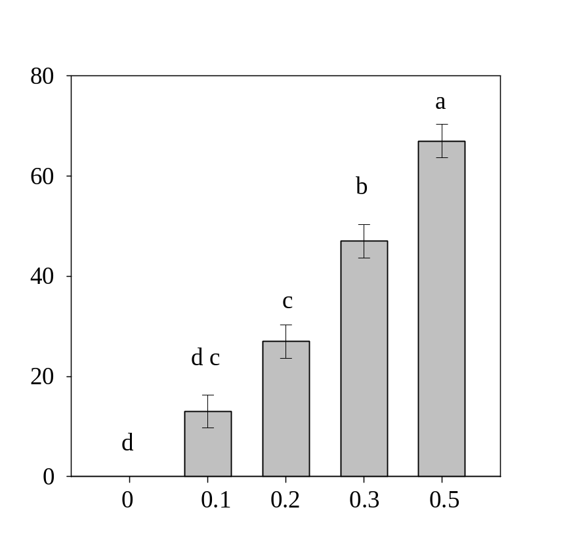
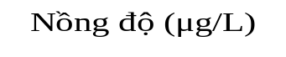
Phần trăm (%)
Tỷ lệ chết

Hình 3.1 Biểu đồ thể hiện tỷ lệ tử vong (Mean ± SE) sau 24 giờ phơi nhiễm với Endosulfan trong môi trường COMBO. Các chữ số a,b,c,d thể hiện ý ngĩa khác nhau của các nồng độ khảo sát với (p < 0,001) (phụ lục 5).
Kết quả ảnh hưởng của hóa chất bảo vệ thực vật Endosulfan lên giáp xác Daphnia magna ở các nồng độ 0,1 μg/L; 0,2 μg/L; 0,3 μg/L; 0,5 μg/L cho thấy, tỷ lệ chết đã tăng dần theo nồng độ hóa chất bảo vệ thực vật từ 0 %, 13 %, 27 %, 46 %, 67%. Thanh thể hiện sai số chuẩn SE (n = 3) của các nồng độ 0,1; 0,2; 0,3; 0,5 μg/L đều giống nhau đều bằng 3,33 % thể hiện không có sự sai số cao giữa các lần lặp lại thí nghiệm của từng nồng độ, mỗi nồng độ được lặp lại 3 lần, cho thấy độ lặp lại của thử nghiệm tốt, mang tính ổn định cao, đảm bảo độ tin cậy lớn hơn 95 %. Tại mẫu đối chứng tỷ lệ chết là 0 % của cả 3 lần thử nghiệm thể hiện sự ổn định của môi trường nuôi Daphnia magna nên không có sự khác biệt về sai số chuẩn như ở các nồng độ 0,1; 0,2; 0,3; 0,5 μg/L. Mặt khác biểu đồ còn thể hiện sự khác biệt có ý nghĩa thống kê qua các chữ cái a, b, c, d được tìm thấy (p < 0,05) ở tất cả dãy nồng độ được thử nghiệm, trong đó 3 dãy nồng độ cuối cùng được thử nghiệm có sự khác biệt thống kê nhất.
Từ kết quả xác định tỷ lệ chết của các nồng độ thử nghiệm bằng phần mềm JMP để tìm ra sự khác biệt ý nghĩa thống kê giữa các nồng độ đảm bảo (p < 0,05), tiến hành lặp đường chuẩn với nồng độ từ 0 – 0,5 μg/L. Kết quả đường chuẩn được vẽ trên phần mềm Simma plot, thể hiện trong hình 3.2 cho thấy giá trị cấp tính LC₅₀ trong vòng 24 giờ thử nghiệm có độ tin cậy là 95 % tại thời điểm 24 giờ là 0,33 µg/L.
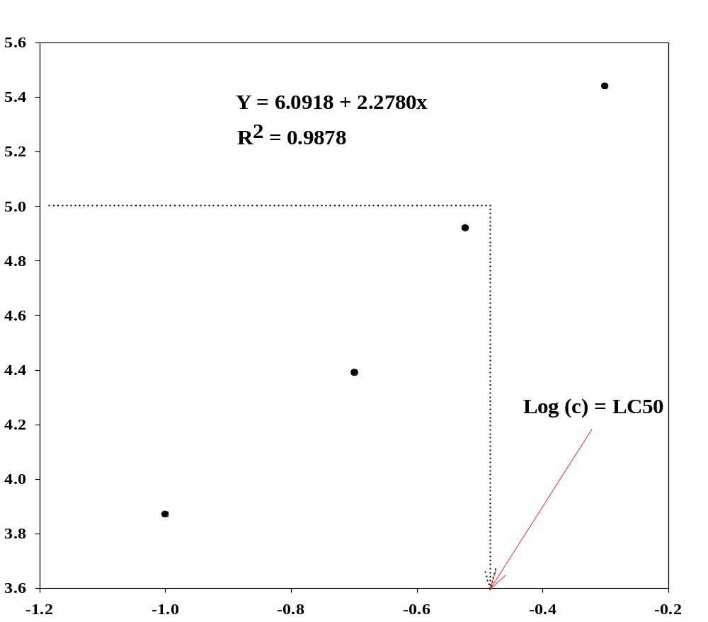

Đường chuẩn
Tỷ lệ chết
Hệ số chuyển đổi theo probit

Hình 3.2 Tỷ lệ chết của Vi giáp xác Daphnia magna sau 24 giờ phơi nhiễm hóa chất bảo vệ thực vật Endosulfan và nồng độ LC₅₀ (độ tin cậy 95 %) được xác định
Theo phương trình đường chuẩn y = y₀ + ax (1) từ kết quả đồ thị thu được ta có y = 6,0918 + 2,2780x. Trong đó y = 5 (giá trị LC₅₀ theo bảng quy đổi Probit) thay y vào phương trình (1).
Suy ra x = $\frac{5-6,0918}{2,2780}= -0.479$. Vậy giá trị LC₅₀ sau 24 giờ tiến hành thử nghiệm với độ tin cậy 95% là LC₅₀ = 10^{-0,479} = (0,33 μg/L).
So sánh với kết quả nghiên cứu của Ferrando và cộng sự (1992) thử nghiệm
độc tính của Endosulfan lên tảo sau đó dùng tảo này làm thức ăn cho Daphnia magna cho thấy kết quả tại thời điểm 24 giờ có giá trị LC₅₀ = 0,62 µg/L (độ tin cậy 95 %)^{[5]}. Kết quả này cho thấy lượng độc chất Endosufan tác động trực tiếp gây ảnh hưởng 50% sinh vật thử nghiệm sẽ thấp hơn đối với thử nghiệm gián tiếp thông qua thức ăn của Daphnia magna. Điều đó chứng minh nồng độ hóa chất bảo vệ thực vật chuyển hóa gián tiếp qua tảo vào cơ thể của Daphnia đã bị bộ lọc thức ăn của Daphnia chuyển hóa bớt nên khả năng gây độc không cao như khi tác động trực tiếp vào cơ thể Daphnia magna.
Kết quả nghiên cứu của Zongming Ren và cộng sự (2007) kết quả thử nghiệm độc tính đơn lẻ của ba loại HCBVTV Dipterex, Malathion, Parathion qua sự tác động trực tiếp đến Daphnia magna cho giá trị LC₅₀ tại 24 giờ lần lượt là 0,45 µg/L; 3,80 µg/L; 1,25 µg/L [24] thể hiện được sự khác nhau và tác dụng khác nhau của từng loại hóa chất bảo vệ thực vật.
Qua kết quả thử nghiệm Endosulfan được ghi nhận tại thời điểm 24 giờ so sánh với các kết quả nghiên cứu khác lên Daphnia magna có thể nhận xét rằng tất cả các loại hóa chất bảo vệ thực vật đều gây ảnh hưởng đến tỷ lệ chết của Daphnia magna, một sinh vật nhạy cảm với chất ô nhiễm dù ở nồng độ nào. Đối với trường hợp cùng một lọai hóa chất bảo vệ thực vật nhưng cách tác động lên cơ thể sinh vật khác nhau trực tiếp/gián tiếp sẽ cho kết quả ảnh hưởng chết khác nhau do sự hấp thụ độc chất nhanh hay chậm, lượng độc chất tiếp xúc với cơ thể càng nhanh thì càng rút ngắn thời gian sống sót của sinh vật bị nhiễm, với hiện trạng tích tụ nồng độ hóa chất bảo vệ thực vật Endosulfan hiện nay lượng độc chất bị giảm qua thời gian tích tụ sẽ không làm ảnh hưởng chết ngay lập tức với các loại Vi giáp xác bị phơi nhiễm mà nó sẽ tích tụ từ từ thông qua thức ăn mang lại nhiều mối đe dọa cho hệ sinh thái, cách tác động gián tiếp này khó nhận biết được sự thay đổi ngay lập tức mà nó tiềm ẩn những đe dọa lâu dài, rất khó để xây dựng biện pháp quản lý phù hợp. Còn đối với trường hợp tác động như nhau nhưng khác loại hóa chất bảo vệ thực vật ghi nhận được kết quả loại nào có độc tính mạnh hơn thì nồng độ gây ảnh hưởng sinh vật cao hơn. Nồng độ hóa chất bảo vệ thực vật Endosulfan thấp hơn rất nhiều so với nồng độ 3 loại hóa chất bảo vệ thực vật Dipterex, Malathion, Parathion thể hiện độc tính mạnh của Endosulfan, điều đó cũng chứng minh tại sao trên Thế giới hiện nay đang cấm sử dụng hóa chất bảo vệ thực vật Endosulfan bởi người ta nhận thức được tác hại của loại hóa chất bảo vệ thực vật cực độc này.

3.2.2. Kết quả ảnh hưởng cấp tính của Endosulfan lên Daphnia magna tại 48 giờ
Kết quả tỷ lệ sống chết của giáp xác Daphnia magna phơi nhiễm hóa chất bảo vệ thực vật Endosulfan sau 48 giờ được thể hiện trong bảng 3.2
Bảng 3.2 Bảng tỷ lệ sống chết của Daphnia magna phơi nhiễm với hóa chất bảo vệ thực vật Endosulfan tại 48 giờ
Nồng độ (μg/L) | Tỷ lệ sống (%) | Tỷ lệ chết (%)
0 | 100 | 0
0,1 | 56,67 | 43,33
0,2 | 36,67 | 63,33
0,3 | 26,67 | 73,33
0,5 | 3,33 | 96,67
Qua bảng 3.2 kết quả cho thấy tỷ lệ chết của Daphnia magna tăng cao sau 48 giờ phơi nhiễm với hóa chất bảo vệ thực vật Endosulfan. Tỷ lệ chết ở tất cả nồng độ đều lớn hơn kết quả quan sát tại thời điểm 24 giờ phơi nhiễm không có nồng độ nào tỷ lệ sống sót trên 60 %, tại nồng độ 0,5 µg/L tỷ lệ chết đã lên 96,67 % gần đạt mức tối đa 100 % Kết quả được thể hiện rõ qua biểu đồ 3.3.
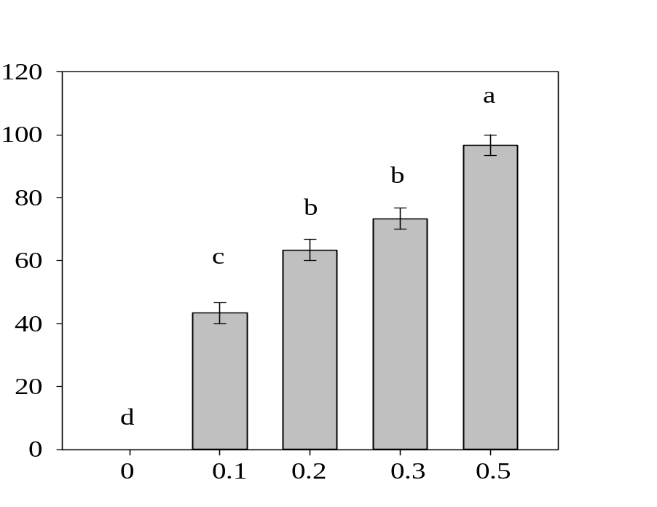


Phần trăm (%)
Tỷ lệ chết

Hình 3.3 Biểu đồ thể hiện tỷ lệ tử vong trung bình (Mean ± SE) sau 48 giờ phơi nhiễm với Endosulfan trong môi trường COMBO. Các chữ cái a, b, c thể hiện sự khác biệt trong thống kê (p < 0,05)
Qua biểu đồ trên ta có thể thấy được tỷ lệ chết của các nồng độ có sự thay đổi đáng kể. Tỷ lệ chết ở giai đoạn 48 giờ cũng tăng dần theo từng nồng độ thử nghiệm 0,1; 0,2; 0,3; 0,5 μg/L như giai đoạn 24 giờ. Kết quả trên hình 3.3 cho thấy, tỷ lệ chết ở hai nồng độ 0,2; 0,3 μg/L là không có sự khác biệt về ý nghĩa thống kê (p < 0,05), phần trăm số cá thể chết giữa hai nồng độ là tương đương nhau không có sự thay đổi lớn sau 48 giờ, hai nồng độ tỷ lệ chết chỉ hơn 10%. Ở các nồng độ còn lại không thể hiện sự khác biệt thống kê nhiều. Tương tự, tại mẫu đối chứng sau 48 giờ cũng không quan sát thấy ảnh hưởng của hóa chất bảo vệ thực vật đến sự sinh trưởng của Vi giáp sát Daphnia magna, điều này thể hiện sự ổn định của môi trường nuôi cấy theo ISO 6341:2012.
Sau khi xử lý số liệu bằng phần mềm JMP kết quả thử nghiệm sau 48 giờ được đưa vào xử lý bằng phần mềm Sigma plot và dùng phương pháp tính LC₅₀ bằng phương trình đường chuẩn Logarit trong môi trường COMBO ghi nhận giá trị LC₅₀ tại thời gian 48 giờ là 0,129 μg/L với độ tin cậy 95 %. LC₅₀ 48 giờ được biểu thị như hình 3.4.
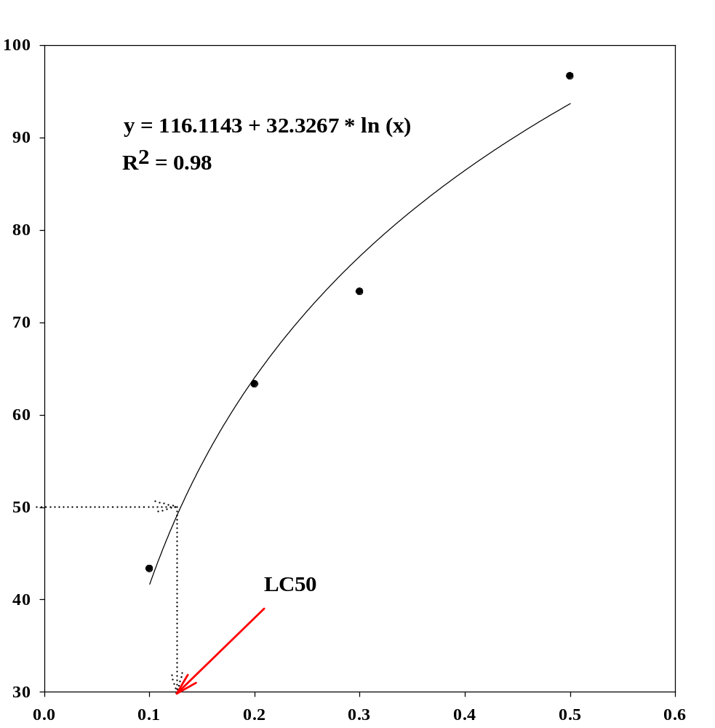
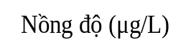

Phần trăm (%)
Đường chuẩn
Tỷ lệ chết

Hình 3.4 Tỷ lệ chết của Vi giáp xác Daphnia magna sau 48 giờ phơi nhiễm hóa chất bảo vệ thực vật Endosulfan và nồng độ LC₅₀ (độ tin cậy 95 %) được xác định
Theo phương trình đường chuẩn y = y₀ + a*ln(x) (2) từ kết quả đồ thị ta có phương trình (2) tương đương y = 116,1143 + 32,3267*ln(x). Thay y=50 (tỷ lệ gây chết 50 % - LC₅₀) vào phươngtrình (2) = $\frac{50-116,1143}{32,3267*Ln(x)}$ = - 2,045 suy ra x = e^{-2,045} = 0,129(μg/L). Kết luận giá trị LC₅₀ sau 48 giờ tiến hành thử nghiệm là 0,129 (μg/L).
So sánh kết quả thử nghiệm sau 48 giờ với một số nghiên cứu của Shengwen Chen và cộng sự về thử nghiệm độc cấp tính của hóa chất bảo vệ thực vật Rac–Metalaxyl và R–Metalaxyl lên Daphnia magna bằng phương pháp OECD (1995), thử nghiệm sử dụng cách tác động của hóa chất bảo vệ thực vật trực tiếp lên cơ thể giáp xác cho kết quả tại 48 giờ tương ứng là 0,515 μg/L (0,455 – 0,583 μg/L) đối với hóa chất bảo vệ thực vật Rac – Metalaxyl và 0,419 μg/L (0,352 μg/L – 0,498 μg/L) đối với R – Metalaxyl, cao hơn 0.3 μg/L đối với thử nghiệm độc tính cấp tính của Endosulfan.
Một nghiên cứu khác của Zongming Ren và cộng sự (năm 2007) về thử nghiệm độc tính đơn lẻ của ba loại hóa chất bảo vệ thực vật cho gía trị LC₅₀ của hóa chất bảo vệ thực vật Dipterex là 0,21 μg/L, Malathion là 0,9 μg/L, Parathion là 0,38 μg/L [24]. Giá trị LC₅₀ ghi nhận sau 48 giờ của hóa chất bảo vệ thực vật Endosulfan đến Daphnia magna là 0,129 μg/L cũng có thể đưa ra nhận định về sự độc hại cấp tính của Endosulfan là khá mạnh, nồng độ luôn thấp hơn những nồng độ của các loại hóa chất bảo vệ thực vật khác nhưng đã gây ra độc tính cho 50 % sinh vật thử nghiệm tại cùng một thời điểm quan sát sau 48 giờ. Kết quả còn là một minh chứng cụ thể cho các thí nghiệm hóa chất bảo vệ thực vật lên giáp xác, độ nhạy cảm của loài không chỉ ảnh hưởng bởi nồng độ; cách tiếp xúc chất độc vào cơ thể mà còn ảnh hưởng rất lớn bởi độc tính của từng loại hóa chất bảo vệ thực vật khác nhau.

3.2.3. So sánh kết quả ảnh hưởng cấp tính của Endosulfan lên Daphnia magna trong vòng 24 giờ và 48 giờ
3.2.3.1 So sánh độc tính
Kết quả tỷ lệ sống/chết của Daphnia magna tại thời điểm 24 giờ và 48 giờ phơi nhiễm hóa chất bảo vệ thực vật Endosulfan được thể hiện trong hình 3.5 dưới đây.
Sau 24 và 48 giờ thử nghiệm, ở các nồng độ 0,1; 0,2; 0,3; 0,5 μg/L hóa chất bảo vệ thực vật Endosulfan thì hầu hết số cá thể Daphnia magna đều có tỷ lệ chết gia tăng theo từng nồng độ. Trong đó, ở nồng độ 0,1 và 0,5 μg/L thể hiện dao động mạnh nhất, với sự biến động của tỷ lệ chết rất lớn, sau 24 giờ tiếp theo phơi nhiễm với độc tính Ensosulfan tỷ lệ chết ở nồng độ 0,1 μg/L từ 13 % lên tới 43 %, nồng độ 0,5 μg/L chỉ từ 67 % lên tới 97 % tổng số cá thể nghiên cứu sau 48 giờ. Ở các nồng độ 0,2; 0,3 μg/L tỷ lệ gây chết sau 24 giờ đều nhỏ hơn 50 % đã tăng lên tới 70 % sau 48 giờ, đồng thời ở hai nồng độ này tỷ lệ chết ở 24 giờ từ 26 % lên 46 % ở 24 giờ phơi nhiễm cao hơn sự dao động của 48 giờ từ 63 % lên 70 %. Qua đó có thấy được lượng tích lũy độc chất trong cơ thể Daphnia magna tăng dần theo thời gian bị phơi nhiễm .
So với mẫu đối chứng có tỷ lệ sống sót đạt 100% tương ứng với các thời điểm phơi nhiễm như trên hình 3.5 ta thấy ở các nồng độ khác nhau gây ảnh hưởng khác nhau đến sự sinh trưởng và phát triển của Daphnia magna trong cùng một thế hệ. Giá trị giới hạn gây chết LC₅₀ đã thay đổi từ 0,33 μg/L sau 24 giờ giảm còn 0,13 μg/L, sau 48 giờ ghi nhận là 0,2 μg/L.
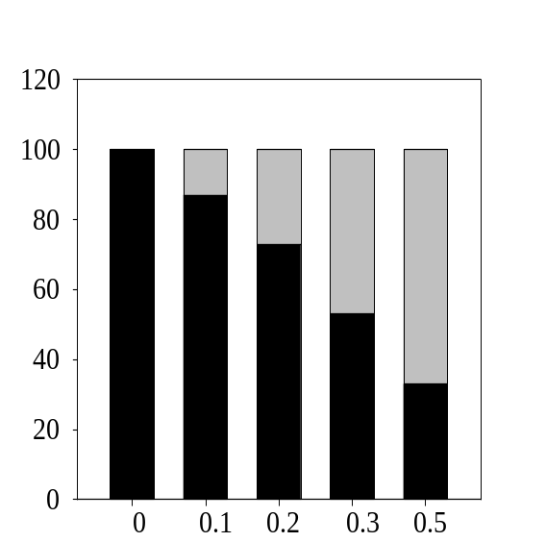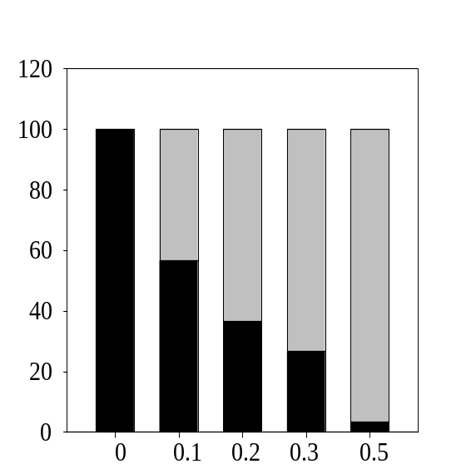
24h
48h
Tỷ lệ sống/chết (%)
Tỷ lệ sống/chết (%)
Tỷ lệ sống
Tỷ lệ chết
Nồng độ (μg/L)
Nồng độ (μg/L)

Hình 3.5 Biểu đồ biểu thị tỷ lệ sống/chết của Vi giáp xác Daphnia magna tại thời điểm 24 và 48 giờ phơi nhiễm với hóa chất bảo vệ thực vật Endosulfan
3.2.3.2 Đánh giá ảnh hưởng độc tính của hóa chất bảo vệ thực vật lên sinh trưởng của Daphnia
Để đánh giá tổng quát về ảnh hưởng của hóa chất bảo vệ thực vật lên sinh trưởng của Daphnia magna, kết quả xác định nồng độ gây chết của hóa chất bảo vệ thực vật Endosulfan lên Daphnia magna từ LC₁ đến LC₅₀ trong thời điểm phơi nhiễm là 24 và 48 giờ được thể hiện trong bảng 3.3.
Bảng 3.3 Nồng độ gây chết của hóa chất bảo vệ thực vật Endosulfan lên Daphnia magna từ LC₁ đến LC₅₀ trong thời điểm phơi nhiễm là 24 và 48 giờ
Tỷ lệ chết | Nồng độ Endosulfan (μg/L)
Tỷ lệ chết | 24h | 48h
LC₁ | 0,0023 | 0,028
LC₁₀ | 0,0058 | 0,375
LC₂₀ | 0,016 | 0,051
LC₃₀ | 0,044 | 0,070
LC₄₀ | 0,121 | 0,095
LC₅₀ | 0,332 | 0,129
Kết quả xác định giá trị tại các nồng độ gây chết trong bảng 3.3 cho thấy, độc tính của của hóa chất bảo vệ thực vật tăng tuyến tính với thời gian phơi nhiễm và tăng khi nồng độ hóa chất bảo vệ thực vật Endosulfan tăng. Điều này thể hiện sự tích tụ của các độc chất trong cơ thể của Daphnia magna dẫn đến ảnh hưởng đến sự sinh trưởng và phát triển của loài giáp xác này. Dựa trên sự khác biệt đáng kể của các thông số khác nhau ở các nồng độ 24 giờ và 48 giờ xác định được nồng độ Endosulfan tối thiểu mà gây chết cho Daphnia magna là 0,0023 μg/l sau 24 giờ và 0,028 μg/l sau 48 giờ thử nghiệm.
So sánh khả năng gây độc của hóa chất bảo vệ thực vật Endosulfan lên Daphnia magna và một số hóa chất bảo vệ thực vật họ khác như DDE, Chlorpyrifos, Azinphos-methyl, Diazinon của các nghiên cứu khoa học đã công bố cho thấy, giá trị LC₅₀ sau 48 giờ của Endosulfan thấp hơn các giá trị LC₅₀ của các hóa chất bảo vệ thực vật khác như nghiên cứu của Bengtsson G và cộng sự (2004) ghi nhận LC₅₀ của pp’DDE 0,508 μg/L [25], hay của hóa chất bảo vệ thực vật của Chlorpyrifos là 0.46 – 0.72 μg/L; Azinphos-methyl là 1 – 1,62 μg/L và Dizinon 1,5 – 1,56 μg/L theo kết quả nghiên cứu của Karsten và cộng sự [26], qua đó cho thấy từng loại hóa chất bảo vệ thực vật có sự ảnh hưởng khác nhau đến quá trình tích tụ độc chất cho động vật thủy sinh. Vi giáp xác Daphnia có khả năng thích ứng khác nhau, thời gian tiếp xúc khác nhau và điều kiện ảnh hưởng cũng khác nhau.
Ngoài ra so sánh khả năng gây độc cấp tính của Endosulfan với một số loài động vật không xương sống thủy sinh cũng cho kết quả tương tự, các sinh vật không xương sống nhạy cảm nhất được đánh giá độc cấp tính của Endosulfan là tôm hồng với LC₅₀ của 0,04 μg /L. Giá trị này được Schimmel và cộng sự (1977) thu được trong một nghiên cứu với một số loài sinh sống ở cửa sông và kết quả ghi nhận được cho thấy độ nhạy cao của tôm hồng với loại hóa chất này [27]. Một nghiên cứu khác của Krishnan và Chockalingam (1989) cho thấy, ảnh hưởng độc cấp tính đối với các loài tiêu chuẩn là loài Daphnia sp. dao động từ 62 đến 740 µg/L. Loài Cladoceran Moina micrura ghi nhận giá trị LC₅₀ là 16,2 µg/L nhạy hơn so với loài Daphnia sau 48 giờ tiếp xúc với Endosulfan [28]. Điều này thể hiện khả năng gây độc khác nhau của Endosulfan với các loài khác nhau. Bên cạnh đó độc tính của các độc tố môi trường khác nhau cũng có xu hướng phụ thuộc vào trọng lượng và kích thước của cá thể nghiên cứu. Những cá thể nhỏ hơn dễ bị ảnh hưởng khi phơi nhiễm với nồng độ thấp hơn. Bên cạnh đó, những cá thể nhỏ thường có độ hô hấp và quá trình tuần hoàn trao đổi chất cao làm cho lượng hóa chất bảo vệ thực vật mau đi vào cơ thể hơn những cá thể lớn [29].
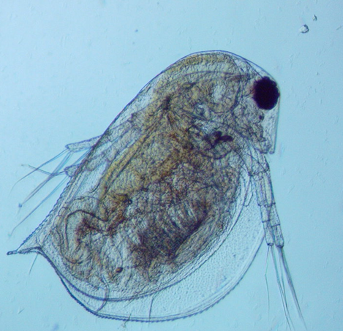  a | 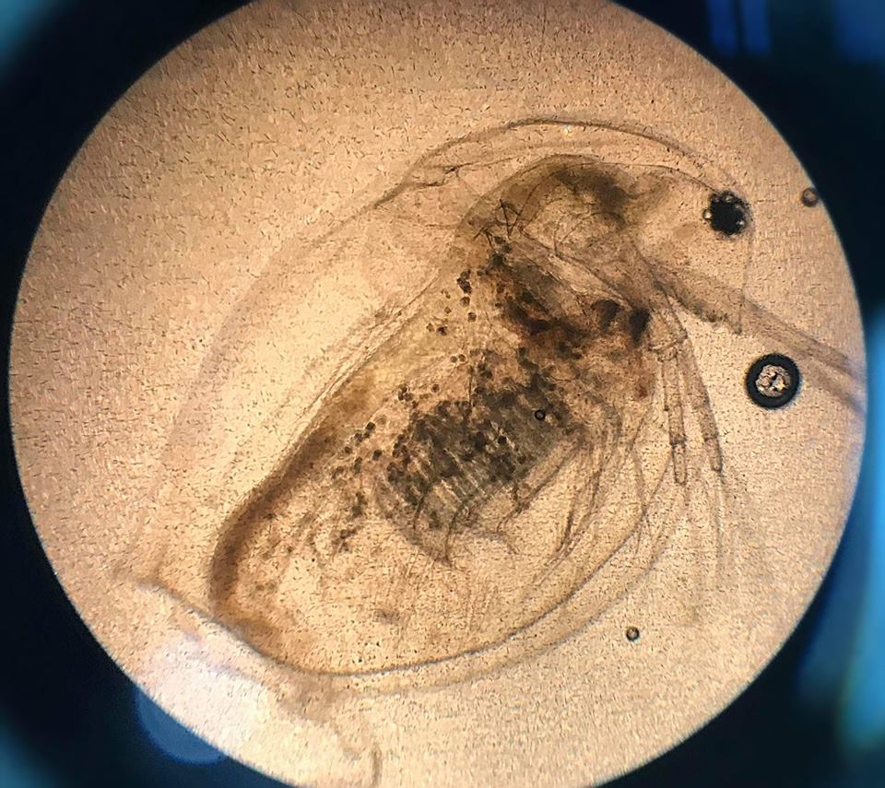  b
Hình 3.6 Hình thái Vi giáp xác Daphnia magna ở mẫu đối chứng (a, không bổ sung HCBVTV) và ở mẫu thử nghiệm (b, mẫu có bổ sung HCBVTV Endosulfan)
Theo quan sát sự tác động trực tiếp của Endosulfan lên cơ thể của Daphnia magna được thể hiện qua hình 3.6 những cá thể Daphnia magna bị ảnh hưởng bởi hóa chất bảo vệ thực vật không còn khả năng sinh sản, những cá thể còn sống có xu hướng biến dị về cơ thể. Những cá thể bị nhiễm hóa chất bảo vệ thực vật thì các bào quan và nội tạng bên trong cơ thể sẽ biến dạng, gây ức chế sự phát triển, sinh sản. Đối với một số ít Daphnia magna sau khi bị nhiễm hóa chất bảo vệ thực vật vẫn còn khả năng sinh sản thì nồng độ hóa chất bảo vệ thực vật Endosulfan tích tụ trong cơ thể sẽ làm đen buồng trứng, làm thay đổi giới tính con non (con non sinh ra là con đực), biến dị về cơ thể chứa nhiều khả năng mang các vi khuẩn gây bệnh, thế hệ F2 này nhạy cảm hơn với các chất độc phù hợp với nghiên cứu trước đây của John M. Brausch và Christopher J. Salice (2010) đã đánh giá ảnh hưởng của hỗn hợp hóa chất bảo vệ thực vật thực tế trong môi trường lên Daphnia magna tiếp xúc lên hai thế hệ liên gồm hóa chất bảo vệ thực vật pyrethroid (cyfluthrin) và thuốc diệt cỏ (diuron) kết luận sự khác biệt có ý nghĩa đối với sự sống còn giữa hai thế hệ F0 và F1 của Daphnia magna, trong đó F1 ít nhạy cảm với hỗn hợp hóa chất bảo vệ thực vật hơn F0. Thêm vào đó, F1 Daphnia magna nhỏ hơn đáng kể so với F0, dẫn đến thời gian nuôi con đầu tiên dài hơn [20] và nghiên cứu của Ferrando và cộng sự (1992) đã kết luận có sự tác động thứ cấp gây ra bởi street sinh lý, được quan sát sự thay đổi chiều dài cơ thể, ghi nhận ở Daphnia magna khi tiếp xúc với Endosulfan [30].
Vào năm 1994, một nghiên cứu về ảnh hưởng của hóa chất bảo vệ thực vật đến Daphnia magna cũng đưa ra kết luận tương tự về sự tiếp xúc của Daphnia với hóa chất bảo vệ thực vật Endosulfan dẫn đến một loạt các tác dụng phụ bao gồm giảm phát triển, giảm tỷ lệ sống và tổng số con sinh ra bình thường/dị dạng, giảm thời gian sinh sản đầu tiên và giảm thời gian sống trung bình của con mẹ [31]. Mặc khác Daphnia magna là một loại thức ăn ưa thích của cá và một số loài sinh vật thủy sinh, nếu cá ăn phải những cá thể bị nhiễm hóa chất bảo vệ thực vật, lượng hóa chất bảo vệ thực vật tích tụ sẽ tác động gián tiếp lên cá và gây đe dọa đến an toàn thực phẩm của con người. Môi trường COMBO có chứa nồng độ hóa chất bảo vệ thực vật Endosulfan cũng có khả năng gây ảnh hưởng đến tảo là thức ăn chính của Daphnia magna, tảo có thể bị ức chế phát triển trong môi trường này. Nghiên cứu của Hutber và cộng sự (1979) về sự tác động của hóa chất bảo vệ thực vật lên loại tảo lam đã được tiến hành, thí nghiệm được thực hiện dưới điều kiện tối ưu cho sự tăng trưởng quang tự dưỡng của tảo, kết quả tại nồng độ thấp nhất (0,01 đến 5 ppm) của các loại hóa chất bảo vệ thực vật diuron, atrazine và paraquat cũng đã ghi nhận sự ức chế phát triển của tảo, gây chết và biến dị hình thái ban đầu của tảo [32]. Qua đó có thể thấy được sự ảnh hưởng rất lớn của hóa chất bảo vệ thực vật khi tác động đến Daphnia magna nói riêng và loài Vi giáp xác nói chung. Hóa chất bảo vệ thực vật không chỉ gây ra ảnh hưởng cấp tính, có những tác động nhất thời mà còn gây tác động cục bộ lên tất cả các bộ phận bị ảnh hưởng, tiềm ẩn nhiều yếu tố gây hại mãn tính để lại nhiều hệ lụy về sau và khó có thể kiểm soát trong môi trường sinh thái thủy sinh.

KẾT LUẬN VÀ KIẾN NGHỊ

1. Kết luận
Kết quả của các thí nghiệm cấp tính của hóa chất bảo vệ thực vật Endosulfan trong môi trường COMBO cho thấy hóa chất bảo vệ thực vật Endosulfan tác động rất lớn đến sự sinh trưởng, phát triển và sinh sản của Daphnia magna dù là nồng độ nhỏ nhất 0,1μg/L đã gây chết 13 % tại thời điểm 24 giờ và lên 43 % trong 24 giờ tiếp theo. Nồng độ gây chết 50 % sinh vật thử nghiệm LC₅₀ ghi nhận tại thời điểm 24 giờ là 0,33 μg/L. Sau 48 giờ lượng độc tính hấp thụ khá nhanh tỷ lệ gây chết 50 % ghi nhận là 0,129 μg/L sự biến đổi nhanh chóng của tỷ lệ chết thể hiện độc tính của hóa chất bảo vệ thực vật Endosulfan có xu hướng tăng tỉ lệ thuận với nồng độ thời gian phơi nhiễm, do đó việc sử dụng hóa chất bảo vệ thực vật ứng dụng trong thực tế phải được xem xét một cách cẩn thận.
Sinh trưởng của Daphnia magna còn chịu ảnh hưởng của một số yếu tố tác động bên ngoài như nhiệt độ, pH, độ kiềm, độ cứng vì vậy phải luôn đảm bảo các yếu tố trên ổn định trong suốt quá trình làm thí nghiệm.
Ảnh hưởng của Endosulfan lên các đặc điểm sinh học của giáp xác Daphnia magna cho thấy nguy cơ tiềm ẩn của sự tích tụ độc chất Endosulfan có thể gây tác động xấu không chỉ cho giáp xác Daphnia magna nói riêng mà còn cho hệ thủy sinh vật nói chung làm ảnh hưởng đến sự cân bằng sinh thái thủy vực trong tự nhiên. Kết quả đề tài là nền tảng để thực hiện các nghiên cứu tiếp theo về độc tính cấp tính và độc tính mãn tính của hóa chất bảo vệ thực vật đến giáp xác Daphnia magna không chỉ trong phòng thí nghiệm mà có thể phát triển ra bên ngoài thực tế để tìm hiểu thêm về đáp ứng của sinh vật thử nghiệm với từng độc tố khác nhau như thế nào.

2. Kiến nghị
- Do thờii gian thực hiện có hạn nên đề tài chỉ đánh giá ảnh hưởng cấp tính của hóa chất bảo vệ thực vật Endosulfan đến Daphnia magna trong phạm vi Phòng thí nghiệm chưa thực hiện được trong môi trường nước sông thực tế ngoài tự nhiên.
- Đề tài chỉ thực hiện tác động của độc cấp tính của hóa chất bảo vệ thực vật Endosunfan chưa thực hiện tác động độc mãn tính. Chưa có kết luận lâu dài về ảnh hưởng của độc mãn tính lên hệ sinh thái thủy sinh.
- Cần thực hiện nghiên cứu đánh giá ảnh hưởng độc mãn tính của hóa chất bảo vệ thực vật Endosulfan đến giáp xác Daphnia magna trong phòng thí nghiệm và môi trường nước sông tự, so sánh sự khác nhau của cả hai môi trường. Để đưa ra kết luận chính xác về sự ảnh hường lâu dài của nồng độ hóa chất bảo vệ thực vật trong cơ thể Daphnia magna nói riêng và hệ sinh thái thủy sinh nói chung
- Thực hiện nghiên cứu đánh giá ảnh hưởng độc cấp tính và mãn tính của các hóa chất bảo vệ thực vật họ clo hữu cơ đến Vi giáp xác Daphnia magna trong phòng thí nghiệm và môi trường nước sông tự nhiên để đưa ra các hướng khác nhau giảm lượng tích tụ độc chất của hóa chất bảo vệ thực vật trong tự nhiên.
- Các cơ quan nhà nước cần tiến hành khảo sát đo lường thường xuyên nồng độ hóa chất bảo vệ thực vật tích tụ trong tự nhiên để đưa ra biện pháp quản lý hiệu quả và phù hợp.

TÀI LIỆU THAM KHẢO

[1] Bộ NN&PTNT (2016) Giáo trình nghề tạo dáng và chăm sóc cây cảnh [online], 25/6/2018, từ: http://camnangcaytrong.com/dinh-nghia-phan-loai-thuoc-bao-ve-thuc-vat-bvtv-nd639.html.
[2] M.C (2005) et al. “Pesticide use in the Mekong Delta,Vietnam”. Poverty-environment, p. 19.
[3] Lê Thị Trinh, Trịnh Thị Thắm, Từ Bình Minh (2015). “Đánh giá hàm lượng của một số thuốc trừ sâu họ clo hữu cơ trong nước và trầm tích tại cửa sông Hàn, Đà Nẵng”. Tạp chí phân tích hóa, lý và sinh học, 20, Tr 128.
[4] Persistent Organic Pollutant Review Committee (POPRC) (2007), Draft risk management evaluation for Lindane, Stockholm Convention on Persistent Organic Pollutants.
[5] California Environmental Protection Agency (CalEPA) (1997). “Technical Support Document for the Determination of Noncancer Chronic Reference Exposure Levels”. Draft for Public Comment. Office of Environmental Health Hazard Assessment, Berkeley, CA.
[6] Tổng cục Môi trường (2014). Hướng dẫn kỹ thuật về quan trắc, đánh giá ô nhiễm và rủi ro môi trường do dư lượng một số chất ô nhiễm hữu cơ khó phân hủy sử dụng trong nông nghiệp. Dự án xây dựng năng lực nhằm loại bỏ hóa chất bảo vệ thực vật POP tồn lưu tại Việt Nam.
[7] US Department of Health and Human Services, Agency for Toxic Substances and Disease Registry (2015), Toxicological Profile for Endosulfan.
[8] MANA và EPA (2012). MANA and EPA Agree To Voluntary Plan On Endosulfan [online], 5/6/2018, từ: < https://archive.is/20120907175356/http://www.manainc.com/news-media/mana-epa-Endosulfan >
[9] Z. M. Gliwicz (2008). “The Lakes Handbook Limnology và Limnetic Ecology”. Zooplankton, p. 461 – 516.
[10] Ebert, D. (2005). Ecology, Epidemiology and Evolution of Parasitism in Daphnia Switzerland.
[11] Kudlak, B., Wolska, L. & Namiesnik, J. (2011). "Determination of EC50 toxicity data of selected heavy metals toward Heterocypris incongruens", Environmental monitoring and assessment, 174(1-4): p. 509-516.
[12] Siddique T et al (2003), “Biodegradation kinetics of Endosulfan by Fusarium ventricosum and a Pandoraea species”, J Agric Food Chem, p.9.
[13] Do-Hong et al (2000). “Toxicity of sediments from the Ho Chi Minh city Canals and Sài Gòn River, Viet Nam". Environmental Toxicology, 15: p. 469 - 476.
[14] Do-Hong et al (2004). “Troppical ecotoxicity testing with Ceriodaphnia cornutar”. Environmenrol Toxicology, pp. 497 - 505.
[15] Tran, P.T., Do Hong, L.C. & Dao, T.S (2014). “Long-term impacts of copper and chromium on survivorship, maturation, fecundity and growth of Daphnia”, Journal of science and technology, cilt 52, no. 3A, pp. 209 - 315.
[16] M. Sakai (2002). “Determination of pesticides and chronic test with Daphnia magna for rainwater samples”. J Environ Sci Health B, 37, no. 3, pp. 247 - 54.
[17] Arienzo M1 et al (2015). “Assessment of the concentrations of polycyclic aromatic hydrocarbons and organochlorine pesticides in soils from the Sarno River basin, Italy, and ecotoxicological survey by Daphnia magna». Environ Monit Assess,187, no. 2, 2015.
[18] Firpo, Sofia, Mixture (2011). “Mixture and single-compound toxicity using Daphnia magna”. Faculty of Natural Resources and Agricultural Sciences, 35.
[19] Fernández-Casalderrey A1, Ferrando MD, Andreu-Moliner E. “Effect of sublethal concentrations of pesticides on the feeding behavior of Daphnia magna”. Ecotoxicol Environ Saf, p. 82, 1994.
[20] Brausch JM1, Salice CJ (2010). “Effects Of An Envıronmentally Realıstıc Pestıcıde Mıxture On Daphnıa Magna Exposed For Two Generatıons”, tr 5.
[21] ISO 6341:2012. “Water quality - Determination of the inhibition of the mobility of Daphnia magna Straus (Cladocera, Crustacea)”. Acute toxicity test.
[22] OECD (2004). “Daphnia sp., Acute Immobilisation Test and Reproduction Test”. French, p.12.
[23] Võ Thị Kiều Thanh (2004). Nghiên cứu cơ sở khoa học để xây dựng một số chỉ tiêu độc học môi trường nhằm đánh giá độc tính nước thải sinh hoạt và công nghiệp tại Thành phố Hồ Chí Minh, Hồ Chí Minh. Luận văn Thạc sĩ, chuyên ngành Hóa học, Đại học Khoa học tự nhiên.
[24] Zongming Ren et al (2007). “The early warning of aquatic organophosphorus pesticide contamination by on-line monitoring behavioral changes of Daphnia magna”, Enviroment Monit Asses, cilt 134, pp. 373 – 383.
[25] Bengtsson G et al (2004). “Reduced grazing rates in Daphnia pulex caused by contaminants: implications for trophic cascades”. Environ Toxicol Chem, 2641 –2648, no. 23,.
[26] Tara K. George, Karsten Liber (2007). “Laboratory Investigation of the Toxicity and Interaction of Pesticide Mixtures in Daphnia magna”. Inviromental Contimination Toxycology cilt 52, pp. 65 - 72.
[27] Schimmel, S. C. & Wilson, A. J., Jr.,(1977). “Acute toxicity of kepone to four estuarine animals”, Chesapeake Sci, pp. 224 - 227.
[28] Krishnan, Chockalingam (1989). “The toxic and sublethal effects of Endosulfan and carbaryl on the growth and production of eggs of Micrura Moina (Cladocera: Moinidae)”, Enviromental Pollution, cilt 59, no. 4, p. 319.
[29] P. R.H (1986). “The ecological implications of body size: Cambridge University Press. Cambridge”, The United Kingdom , p. 344.
[30] A.Fernández-CasalderreyM.D.FerrandoE.Andreu-Moliner (1992). “ Filtration and ingestion rates of brachionus calyciflorus after exposure to Endosulfan and diazinon”, cilt 103, no. 2, pp. 357-361, 1992.
[31] A Fernández et al (1994). “Toxicological and Environmental Chemistry”, Effect of Sublethal Concentrations of Pesticides on the Feeding Behavior of Daphnia magna”, cilt 49, no. 1, pp. 25-32.
[32] L. R. D. G.N.Hutber (1979). “Influence of pesticides on the growth of cyanobacteria”. Environment Health Techniques, cilt 16, no. 6, pp. 397-402.

